18. feladatlap: A hidrogén-peroxid mint „csodagyógyszer”?

Módszertani útmutató

1. Téma: Az oxidáció és redukció viszonylagosságának vizsgálata a hidrogén-peroxid hipóval, illetve kálium-jodiddal szemben mutatott reakciója alapján (alkalmazás)
2. Felhasználás: 9. osztály, 30-35 perces, tanulókísérletre épülő feladat
3. Szükséges előzetes ismeretek:
- Elektronegativitás
- Az oxidáció és redukció értelmezése oxigénátmenet segítségével.
- Az oxidáció és redukció fogalmának értelmezése elektronátmenet alapján.
- Az oxidálószer és redukálószer fogalmának ismerete.
- Reakcióegyenletek rendezése elektronátmenet segítségével.

4. Célok:
- Motiváció: a kíváncsiság felkeltése a környezetünkben lévő anyagok tulajdonságainak és viselkedésük szabályszerűségeinek megértése iránt.
- Új ismeret alkalmazása: az oxidáció és redukció fogalmának kiterjesztése az elektronátmenet segítségével.
- A megfigyelőkészség és a kísérletezéshez szükséges manuális készségek fejlesztése.
- A logikus gondolkodás, az induktív következtetés és szabályszerűségek alapján való deduktív előrejelzés gyakorlása.
- Mindhárom típusú feladatlap esetén a kísérletek természettudományokban betöltött szerepének megértése.
- A 2. típusú feladatlapot megoldó tanulók esetében a kontrollkísérlet szerepének megértése, illetve a 3. típusú feladatlapot megoldó tanulók rávezetése a kontrollkísérlet alkalmazására a kísérletek megtervezése és kivitelezése során.
- A 2. típusú feladatlapot megoldó tanulók meggyőzése arról, hogy érdemes a receptszerűen leírt kísérlet végrehajtása után elgondolkodni azon, hogy hogyan lehet az ilyen vizsgálatokat korrekt módon megtervezni.
- A 2. és a 3. típusú feladatlapokat megoldó tanulók értsék meg, hogy a kísérletek helyes megtervezési módjának ismerete segítheti őket az áltudományos vélemények és csalások felismerésében.

5. Tananyag:
- Ismeret szint:
  - Az oxidáció és redukció nem csak oxigén jelenlétében mehet végbe.
  - A redoxifolyamatok során, az a részecske, amelyik elektront vesz fel, redukálódik és oxidálószerként van jelen. A redukálószer pedig oxidálódik, és elektront ad le.
  - Az oxigén kimutatásának ismerete.

- Megértés szint:
  - A molekulában a nagyobb elektronegativitású atom magához vonzza a kötő elektronpárokat a kisebb elektronegativitású atomtól.
  - Az anyagok a reakciópartnertől függően redukálószerként vagy oxidálószerként viselkednek. Azaz a kémiai reakcióban betöltött szerepük viszonylagos.

- Alkalmazás szint:
  - Az elektronegativitás fogalmának alkalmazása valamely anyag oxidáló- vagy redukálószerként való viselkedésének megállapításakor.
  - A kísérlet tapasztalatának felhasználása a hidrogén-peroxid viselkedésének megállapítására.
  - A 2. és a 3. típusú feladatlapot megoldó tanulók esetében a „kontrollkísérlet” fogalmának alkalmazása a kísérlettervezés, ill. annak megértése során.

- Magasabb rendű műveletek szintje:
  - Minden feladatlaptípus esetében a rendszerszemléletű gondolkodás fejlesztése a „Gondolkodjunk!” feladat megoldása során.
  - 2. típusú feladatlap: a receptszerű leírás alapján elvégzett kísérlet értelmezése a kísérlettervezést segítő séma kitöltésével.
  - 3. típusú feladatlap: kísérlet megtervezése egy, az azt segítő séma kitöltésével.

6. Módszertani megfontolások:
- A feladatlap megoldását megelőzően be kell vezetni az elektronátmenettel értelmezett oxidáció és redukció, valamint az oxidálószer, redukálószer fogalmát. A jelen feladatlap csak a hidrogén-peroxid szerepének megállapításával foglalkozik a kísérleti tapasztalatok segítségével.
- Mivel a kálium-jodid egyúttal katalizálja a hidrogén-peroxid bomlását, ezért kis idő elteltével pezsgést is tapasztalhatunk. Az így keletkezett oxigéngáz mennyisége azonban olyan csekély, hogy a parázsló gyújtópálcával nem mutatható ki olyan egyértelműen, mint a másik kémcsőben a hipó esetén.
- A hipokloritionhoz hasonlóan a hipojodidion is képes oxidálni a hidrogén-peroxidot, és a képződő jodidot pedig a hidrogén-peroxid oxidálja (lúgos közegben) hipojodidionná. Így ebben az esetben megvalósul a H₂O₂ katalitikus bontása, melynek során a H₂O₂ oxidálószer is, és redukálószer is. A hipó esetén ez azért nem következik be, mert a H₂O₂ nem tudja a kloridionokat hipokloritionokká oxidálni.
- A hidrogén-peroxid állás közben is bomlik, de ez lassú folyamat, így a belőle készült oldatból az órán nem lehet oxigént kimutatni, így nem zavarja a következtetések levonását. Azonban érdemes frissen készíteni az oldatot a Hyperol tablettából.
- Ahhoz, hogy a tanulók minél egyszerűbben következtethessenek a kísérlet tapasztalataiból a hidrogén-peroxid reakcióban betöltött szerepére, érdemes kitöltetni velük az előző órán az alábbi feladatlapot, amelynek segítségével elmélyíthetjük a fent említett fogalmak jelentését, és gyakorolhatjuk értelmezésüket az elektronátadás alapján.
- A feladatlapon kitűzött kísérletek elvégzésekor nem kérjük a reakcióegyenletek felírását, de természetesen, ha a tanulócsoport felkészültsége, illetve érdeklődése megengedi, akkor érdemes azokkal is foglalkozni. Az egyenletek rendezésekor így gyakoroltatni lehet a láncszabályt, vagy az oxidációs számok használatát, esetleg az alábbi gyakorló feladatlapon alkalmazott, az elektronegativitások különbözőségére épülő, az elektronátmenetre alapozott módszert is.
- Digitális oktatási módban vagy otthoni (esetleg szorgalmi) feladatként adható feladatlap-változatok az alábbi linken érhetők el, de ennek a fájlnak a végén is megtalálhatók (a tanári változatokkal együtt):
https://drive.google.com/drive/folders/1irHDwsfbOTIokhi9IgVdiVNf5SblPlA7?usp=sharing

Gyakorló feladatlap

Az „oxidálószer” kifejezés az oxigén nevéből származik. Az „oxidáció” valóban gyakran oxigénfelvételt jelent. Az oxigén atomja a legnagyobb elektronvonzó-képességű (elektronegativitású, EN-ú) a Földön elemi állapotban előforduló elemek közül. Ha pl. egy fémmel fém-oxidot képez, akkor az oxigén közelebb vonzza magához a fématomok elektronjait. Azt mondjuk, hogy a fém az oxidáció során „elektront ad le”. Ilyen elektronleadás, azaz oxidáció olyankor is történhet, amikor oxigén nem is szerepel a reakcióban. Például az elemi klór is erős oxidálószer, mert atomjainak EN-a nagy, így általában elektronleadásra (oxidációra) készteti partnerét.
A feladatlap kitöltése során egészítsétek ki a szöveget a hiányzó szavakkal, illetve mondatokkal,
és húzzátok alá vagy keretezzétek be a helyes vagy húzzátok át a hibás szövegrészt.
Vajon hogyan dönthető el egyszerűen, hogy a hidrogén-peroxid az oxidálószer vagy a redukálószer szerepét játszotta-e egy reakcióban? Nézzük meg először a következő példákat! (A → jelentése: „ebből következik”.)
A) H₂O₂ + H₂SO₃ = H₂O + H₂SO₄ A kénatom újabb oxigénatommal létesít 2 kötést. Az oxigén nagyobb EN-ú, mint a kén, így magához vonzza a kén 2 elektronját → a kéntől 2 elektron kerül távolabb, oxidálódik → a H₂O₂ oxidálószer/redukálószer.
B) 4 H₂O₂ + PbS = 4 H₂O + PbSO₄ A kén az ólomnál nagyobb EN-ú, de az oxigénnél kisebb → 8 elektron
kerül a reakció során a kéntől távolabb → elektronleadás, oxidáció → a H₂O₂ ……………………………szer.
C) H₂O₂ + Mn²⁺ = Mn⁴⁺ + 2 OH⁻ A mangánion pozitív töltése kettővel nő, tehát a mangán …………….. db
negatív töltésű elektront ……………………………………. → oxidálódik → a H₂O₂ oxidálószer/redukálószer.
D) H₂O₂ + 2 Fe³⁺ + 2 OH⁻ = O₂ + 2 Fe²⁺ + 2 H₂O A vas(III)-ion pozitív töltése az 1 db …………………………………. töltésű elektron felvételével (azaz redukcióval) csökken, a vas(III)-ion redukálódik → a H₂O₂ oxidálószer/redukálószer.
E) H₂O₂ + Cl₂ +2 OH⁻ = O₂ + 2 Cl⁻ + 2 H₂O A semleges klórmolekulából 2 db elektron felvételével (azaz
redukcióval) negatív kloridionok keletkeznek → a H₂O₂ ………………………..szer, az elemi klór …………………………szer.
F) H₂O₂ + 2 HCl = Cl₂ + 2 H₂O A hidrogén-kloridban a klór elvonzza a hidrogén elektronját, de a hidrogén
leadása után ezt az elektront a klór „elveszíti” → elektronleadás, oxidáció → a H₂O₂ ……………………………szer.
Megfigyelhetjük, hogy ahol a hidrogén-peroxid oxidálószer/redukálószer, ott a termékek között megjelenik az elemi oxigén.
Hogyan mutatható ki az oxigéngáz keletkezése?.......................................................................................................

- A gyakorló feladatlap megoldása

Gyakorló feladatlap

Az „oxidálószer” kifejezés az oxigén nevéből származik. Az „oxidáció” valóban gyakran oxigénfelvételt jelent. Az oxigén atomja a legnagyobb elektronvonzó-képességű (elektronegativitású, EN-ú) a Földön elemi állapotban előforduló elemek közül. Ha pl. egy fémmel fém-oxidot képez, akkor az oxigén közelebb vonzza magához a fématomok elektronjait. Azt mondjuk, hogy a fém az oxidáció során „elektront ad le”. Ilyen elektronleadás, azaz oxidáció olyankor is történhet, amikor oxigén nem is szerepel a reakcióban. Például az elemi klór is erős oxidálószer, mert atomjainak EN-a nagy, így általában elektronleadásra (oxidációra) készteti partnerét.
A feladatlap kitöltése során egészítsétek ki a szöveget a hiányzó szavakkal, illetve mondatokkal,
és húzzátok alá vagy keretezzétek be a helyes vagy húzzátok át a hibás szövegrészt.
Vajon hogyan dönthető el egyszerűen, hogy a hidrogén-peroxid az oxidálószer vagy a redukálószer szerepét játszotta-e egy reakcióban? Nézzük meg először a következő példákat! (A → jelentése: „ebből következik”.)
A) H₂O₂ + H₂SO₃ = H₂O + H₂SO₄ A kénatom újabb oxigénatommal létesít 2 kötést. Az oxigén nagyobb EN-ú, mint a kén, így magához vonzza a kén 2 elektronját → a kéntől 2 elektron kerül távolabb, oxidálódik → a H₂O₂ oxidálószer/redukálószer.
B) 4 H₂O₂ + PbS = 4 H₂O + PbSO₄ A kén az ólomnál nagyobb EN-ú, de az oxigénnél kisebb → 8 elektron
kerül a reakció során a kéntől távolabb → elektronleadás, oxidáció → a H₂O₂ oxidálószer.
C) H₂O₂ + Mn²⁺ = Mn⁴⁺ + 2 OH⁻ A mangánion pozitív töltése kettővel nő, tehát a mangán 2 db
negatív töltésű elektront lead → oxidálódik → a H₂O₂ oxidálószer/redukálószer.
D) H₂O₂ + 2 Fe³⁺ + 2 OH⁻ = O₂ + 2 Fe²⁺ + 2 H₂O A vas(III)-ion pozitív töltése az 1 db negatív töltésű elektron felvételével (azaz redukcióval) csökken, a vas(III)-ion redukálódik → a H₂O₂ oxidálószer/redukálószer.
E) H₂O₂ + Cl₂ +2 OH⁻ = O₂ + 2 Cl⁻ + 2 H₂O A semleges klórmolekulából 2 db elektron felvételével (azaz
redukcióval) negatív kloridionok keletkeznek → a H₂O₂ redukálószer, az elemi klór oxidálószer.
F) H₂O₂ + 2 HCl = Cl₂ + 2 H₂O A hidrogén-kloridban a klór elvonzza a hidrogén elektronját, de a hidrogén
leadása után ezt az elektront a klór „elveszíti” → elektronleadás, oxidáció → a H₂O₂ oxidálószer.
Megfigyelhetjük, hogy ahol a hidrogén-peroxid oxidálószer/redukálószer, ott a termékek között megjelenik az elemi oxigén.
Hogyan mutatható ki az oxigéngáz keletkezése? Oxigén jelenlétében a parázsló gyújtópálca felizzik, fellobban.

7. Technikai segédlet:
- Anyagok és eszközök a tanulókísérletekhez, a jelenléti oktatásban (csoportonként):
  - tálca
  - Hyperol tablettából készült hidrogén-peroxid-oldat főzőpohárban
  - 3 kémcső állványban, bennük 2 ujjnyi (5 ml) az alábbi folyadékokból
    - desztillált víz
    - kálium-jodid-oldat (0,1 mol/dm³-es)
    - hipó
  - gyújtópálca
  - borszeszégő
  - gyufa (óraüvegen)
  - védőkesztyű
  - védőszemüveg

- Anyagok és eszközök a tanulókísérletekhez, az otthoni kísérletezéshez:
  - tálca
  - Hyperol tablettából készült hidrogén-peroxid-oldat üvegpohárban/befőttesüvegben
  - 2 üvegpohár/befőttesüveg, bennük 2 ujjnyi az alábbi folyadékokból
    - csapvíz
    - hipó
  - hurkapálca
  - mécses
  - gyufa (üvegtálon)

- Előkészítés:
  - Mint minden más kísérletet, a jelen feladatlap kísérleteit is ki kell próbálni a tanórai megvalósítás előtt. Ügyelni kell arra is, hogy ha a kísérletek valamely eszközzel vagy anyaggal nem hajthatók végre kielégítő eredménnyel, akkor maradjon idő azok megfelelő eszközökkel vagy anyagokkal való helyettesítésére.
  - Jelenléti oktatásban az osztály (tanulócsoport) minden tagja számára ki kell nyomtatni az előzetes beosztásnak megfelelő típusú feladatlapot (a piros betűs szöveg törlése után) és egy példányban a tanári változatot is. Digitális oktatási módban vagy otthoni (szorgalmi) feladat kiadásakor a megfelelő típusú feladatlapot tartalmazó elektronikusan elérhető (és esetleg a csoport tagjai által közösen is kitölthető) dokumentum linkjét kell elküldeni a tanulóknak, vagy más módon kell velük megosztani az online kitöltendő feladatlapot.
  - A gyógyszertárban kapható Hyperol tablettából az előírásnak megfelelően oldatot kell készíteni. 100 ml vízben 8 db Hyperol tablettát kell feloldani, ami így 5 tálcára elegendő oldatot jelent, mivel tálcánként 20 ml-t adunk ki. Így karbamid-peroxidra nézve 8%-os, míg hidrogén-peroxidra közel 3%-os oldatot kapunk. A tanulók minden kémcsőbe kb. kétujjnyi (5 ml) hidrogén-peroxid-oldatot öntenek a kísérletek során. (A Hyperol tabletta anyaga bomlékony, hűtőben kell tartani, és figyelni kell arra, hogy mikor jár le a szavatossági ideje.)
  - A Hyperol tabletta felhasználását a különböző koncentrációjú oldatok függvényében az alábbi táblázat tartalmazza:
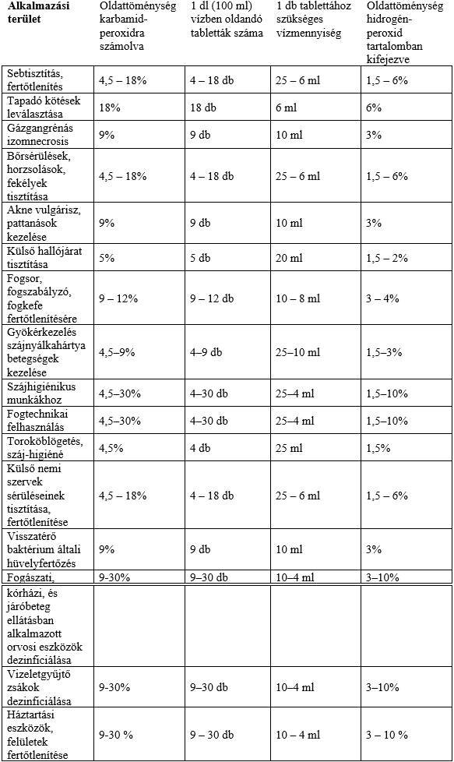

  - A hipót érdemes frissen vásárolni, mert állás közben elbomlik a benne lévő hatóanyag.
  - A tanulócsoportok számára előkészített tálcák képe az alábbi felvételeken látható.

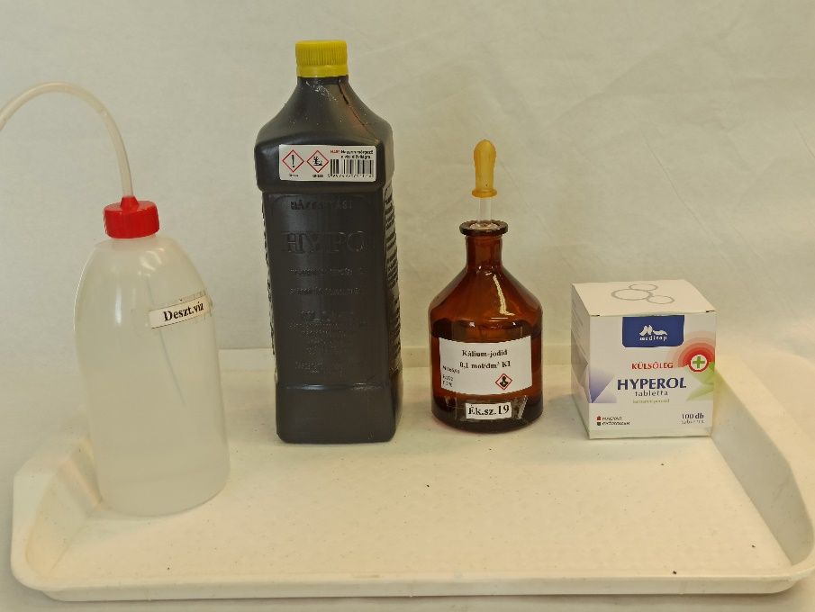
1. ábra: A jelenléti kísérletekhez szükséges anyagok
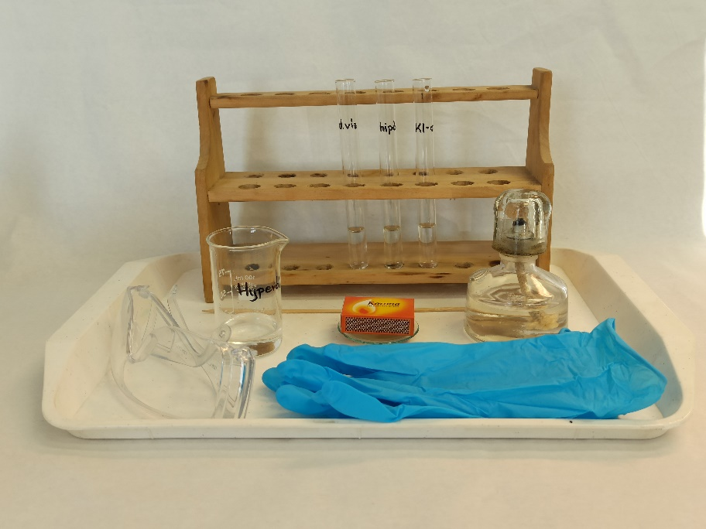
2. ábra: A tanulócsoportok előkészített tálcája a jelenléti oktatás során
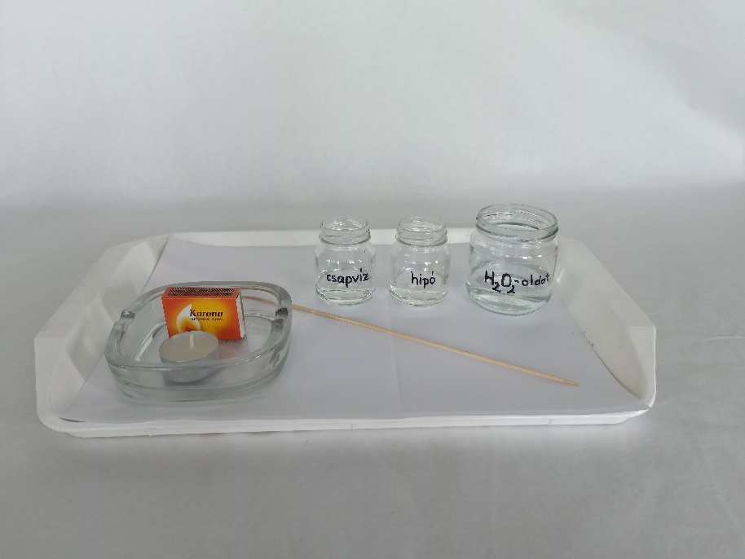
3. ábra: A tanulók előkészített tálcája az otthoni kísérletezés során

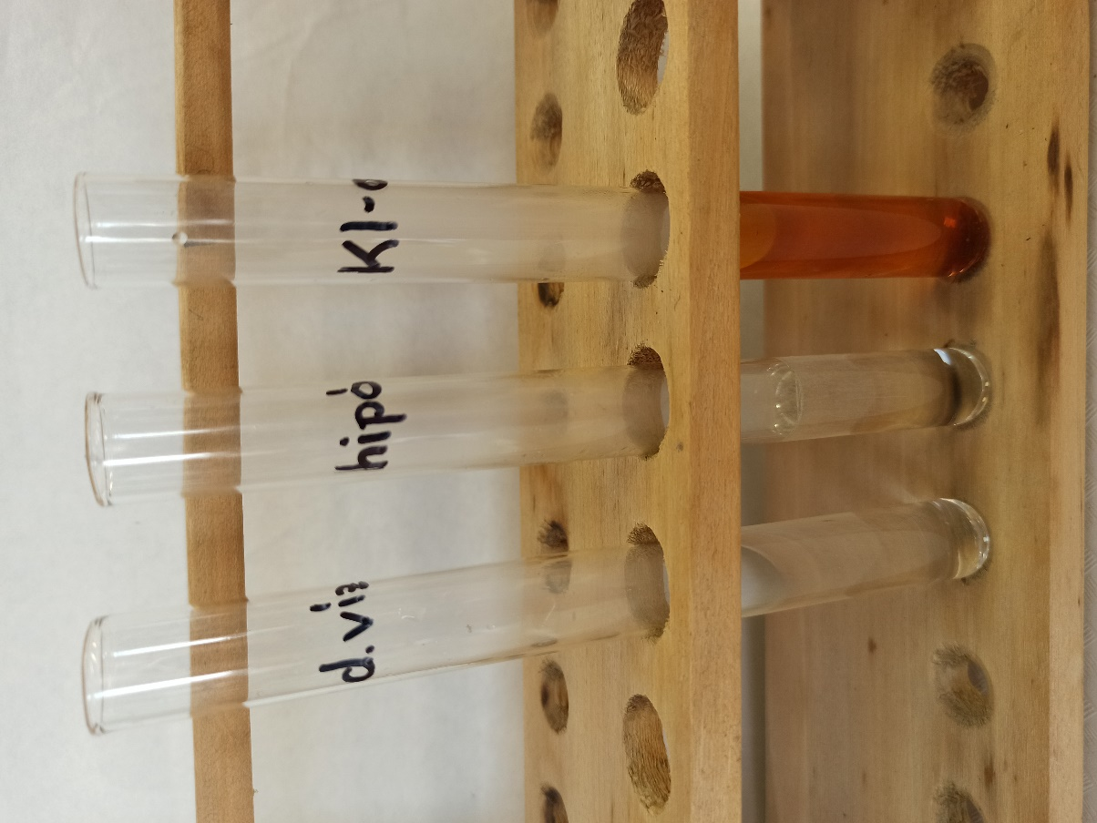
4. ábra: A három kémcső tartalma a kísérlet után
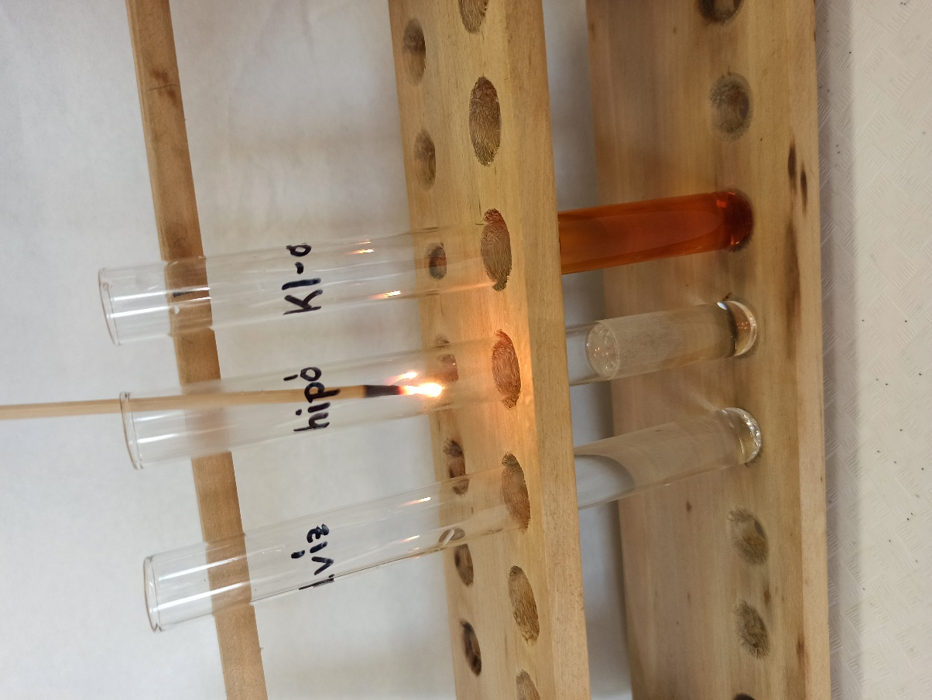
5. ábra: Az oxigén kimutatása a hipóval való reakció után
- Balesetvédelem
  - Általános szabály, hogy a felhasznált anyagokat a tanulók ne öntsék magukra vagy egymásra.
  - A hidrogén-peroxid-oldat a bőrt megmarhatja, ezért célszerű védőkesztyűben és szemüvegben dolgozni vele. Koncentrációja közel kétszerese a toroköblögetésre, illetve sebkezelésre szánt oldatok minimálkoncentrációjának.

- Hulladékkezelés
  - A keletkezett hulladékok kiönthetők a lefolyóba.
A hidrogén-peroxid mint „csodagyógyszer”? (jelenléti oktatás, 1. típus: receptszerű, tanulói)

„Az eddig toroköblögetésre használt és sebfertőtlenítő hatásáról ismert szerről mára kiderült, hogy tisztítja a véredényeket, képes oxigénnel dúsítani a vért, így alkalmazhatjuk a szív- és érrendszeri betegségek gyógyítására; …, használhatjuk a gyulladásos betegségek ellenszereként, de az onkológiai betegségekre is hatékony gyógyszer.” – olvashatjuk Kovács József „A hidrogén-peroxid, az eltitkolt gyógyszer” című könyvében.
Az elmúlt években időről-időre felbukkannak olyan ehhez hasonló álhírek a hidrogén-peroxiddal kapcsolatban, amelyek szerint szinte minden betegség gyógyítására alkalmas, még a rákot is legyűri. Ebből az következne, hogy a koronavírus már meg se kottyant volna neki, ha elhittük volna a közelmúlt áltudományos cikkeiben írtakat…
A hidrogén-peroxid azonban csak külsőleg alkalmazható fertőtlenítőszer, lenyelni nem szabad! Érdekes anyag, mert attól függően, hogy milyen reakciópartnerrel kerül szembe, a redoxireakciókban oxidálószerként vagy redukálószerként is viselkedhet. Most azt fogjuk megvizsgálni, hogyan mutatható ki kísérletekkel, hogy a hidrogén-peroxid oxidáló- vagy redukálószerként viselkedik-e.

Jelöljétek a helyes választ a vastagon nyomtatott szavak közül a megfelelő aláhúzásával, vagy bekeretezésével, vagy a nem megfelelő áthúzásával!

Ha a hidrogén-peroxidból elektronleadással elemi oxigén keletkezik, akkor a hidrogén-peroxid oxidálódik /redukálódik, ezért oxidálószer / redukálószer.

ANYAGOK ÉS ESZKÖZÖK: desztillált víz, kálium-jodid-oldat, hipó, Hyperol tablettából készült oldat főzőpohárban, 3 kémcső állványban, gyújtópálca, borszeszégő, gyufa, óraüveg.
KÍSÉRLET:
1. kísérlet (kontrollkísérlet)  desztillált víz + Hyperol tablettából készült oldat + parázsló gyújtópálca | 2. kísérlet  pl. hipó + Hyperol tablettából készült oldat + parázsló gyújtópálca | 3. kísérlet  pl. kálium-jodid-oldat + Hyperol tablettából készült oldat + parázsló gyújtópálca

A KÍSÉRLETEK LÉPÉSEI:
(1) Meggyújtjuk a borszeszégőt, majd parázsló gyújtópálcát készítünk.
(2) A kémcsőben lévő desztillált vízhez 2 ujjnyi Hyperol oldatot öntünk, majd kb. 10 másodperc múlva a parázsló gyújtópálcát a kémcsőbe dugjuk.
(3) Megismételjük a kísérletet a másik két kémcsőben lévő hipóval, és a kálium-jodid-oldattal is.
A kísérletek elvégzése után írjátok le a tapasztalatokat, a magyarázatot és a következtetést!
1. TAPASZTALATOK:
(1): ……………………………………………………………………………………………………………………………………………………………………….
(2): ……………………………………………………………………………………………………………………………………………………………………….
(3): ……………………………………………………………………………………………………………………………………………………………………….
2. MAGYARÁZAT:
(1) ……………………………………………………………………………………………………………………………………………………………………….
(2) ……………………………………………………………………………………………………………………………………………………………………….
(3) ……………………………………………………………………………………………………………………………………………………………………….

3. KÖVETKEZTETÉS: ……………………………………………………………………………………………………………………………………

4. GONDOLKODJUNK!
A hidrogén-peroxidhoz hasonlóan a hipót is fertőtlenítésre és színtelenítésre használják. Azonban a hipó alkalmazásának is megvannak a maga veszélyei.
„Az Egészségügyi Toxikológiai Tájékoztató Szolgálat tavaly 101 klórmérgezéses esetről szerzett tudomást. A balesetek többsége a háztartásokban következik be, ezért is fontos, hogy a klórtartalmú és a savas tisztítószerekkel óvatosan bánjunk.” – olvashatjuk a hazipatika.com oldalán.
A blikk.hu pedig az alábbiakat írja:
„A háztartásokban használt klórtartalmú fertőtlenítő- és tisztítószerek előírás szerint, önmagukban használva nem jelentenek veszélyt. Problémát az okoz, ha a hatásukat azzal szeretné valaki fokozni, hogy egyidejűleg vízkőoldót, vagy más vegyszert is önt a megtisztítandó felületre. Ilyenkor egy vegyi reakció révén klórgáz jön létre, ami belélegezve komoly tüneteket tud okozni.”
Nézzük meg, mi a kémiai magyarázata ennek? Mi történik, ha a hipót összeöntjük bármilyen savas oldattal, pl. sósavval? Töltsd ki az alábbi szöveget!
A hipó hatóanyaga a(z) ………………………………………………., amiből sósavval ……………………………………………..
keletkezik. A keletkezett vegyület egyensúlyra vezető reakcióban a sósavval …………………………………………. képez.

Írd fel a fent említett két reakció egyenletét, majd karikázd be az alábbi ábrán a megfelelő nyilakat, felidézve az egyensúlyra vezető reakciókról tanultakat!

………………………………………………. ……………………………………………….
a képződött klórgáz mennyisége

a hidrogénion koncentrációja
a levegőbe kerülő klórgáz mennyisége
a klórgáz mennyisége az oldatban
↑↓
↑↓

↑↓
↑↓
sav hozzáadása

A hidrogén-peroxid mint „csodagyógyszer”? (jelenléti oktatás, 1. típus: receptszerű, tanári)
„Az eddig toroköblögetésre használt és sebfertőtlenítő hatásáról ismert szerről mára kiderült, hogy tisztítja a véredényeket, képes oxigénnel dúsítani a vért, így alkalmazhatjuk a szív- és érrendszeri betegségek gyógyítására; …, használhatjuk a gyulladásos betegségek ellenszereként, de az onkológiai betegségekre is hatékony gyógyszer.” – olvashatjuk Kovács József „A hidrogén-peroxid, az eltitkolt gyógyszer” című könyvében.
Az elmúlt években időről-időre felbukkannak olyan ehhez hasonló álhírek a hidrogén-peroxiddal kapcsolatban, amelyek szerint szinte minden betegség gyógyítására alkalmas, még a rákot is legyűri. Ebből az következne, hogy a koronavírus már meg se kottyant volna neki, ha elhittük volna a közelmúlt áltudományos cikkeiben írtakat…
A hidrogén-peroxid azonban csak külsőleg alkalmazható fertőtlenítőszer, lenyelni nem szabad! Érdekes anyag, mert attól függően, hogy milyen reakciópartnerrel kerül szembe, a redoxireakciókban oxidálószerként vagy redukálószerként is viselkedhet. Most azt fogjuk megvizsgálni, hogyan mutatható ki kísérletekkel, hogy a hidrogén-peroxid oxidáló- vagy redukálószerként viselkedik-e.

Jelöljétek a helyes választ a vastagon nyomtatott szavak közül a megfelelő aláhúzásával, vagy bekeretezésével, vagy a nem megfelelő áthúzásával!

Ha a hidrogén-peroxidból elektronleadással elemi oxigén keletkezik, akkor a hidrogén-peroxid oxidálódik /redukálódik, ezért oxidálószer / redukálószer.

ANYAGOK ÉS ESZKÖZÖK: desztillált víz, kálium-jodid-oldat, hipó, Hyperol tablettából készült oldat főzőpohárban, 3 kémcső, gyújtópálca, borszeszégő, gyufa, óraüveg.
KÍSÉRLET:
1. kísérlet (kontrollkísérlet)  desztillált víz + Hyperol tablettából készült oldat + parázsló gyújtópálca | 2. kísérlet  pl. hipó + Hyperol tablettából készült oldat + parázsló gyújtópálca | 3. kísérlet  pl. kálium-jodid-oldat + Hyperol tablettából készült oldat + parázsló gyújtópálca

A KÍSÉRLETEK LÉPÉSEI:
(1) Meggyújtjuk a borszeszégőt, majd parázsló gyújtópálcát készítünk.
(2) A kémcsőben lévő desztillált vízhez 2 ujjnyi Hyperol oldatot öntünk, majd kb. 10 másodperc múlva a parázsló gyújtópálcát a kémcsőbe dugjuk.
(3) Megismételjük a kísérletet a másik két kémcsőben lévő hipóval, és a kálium-jodid-oldattal is.
A kísérletek elvégzése után írjátok le a tapasztalatokat, a magyarázatot és a következtetést!
1. TAPASZTALATOK:
(1).: A desztillált víz esetén nem tapasztalunk változást.
(2): A hipó esetén buborékok keletkeznek, a színtelen gáz hatására a parázsló gyújtópálca felizzik/pattogó hangot adva meggyullad.
(3): A kálium-jodid-oldat esetén az oldat megbarnul, a parázsló gyújtópálca változatlan marad.
2. MAGYARÁZAT:
(1) A desztillált víz csak hígítja a Hyperol oldatot. Kémiai reakció nem történik.
(2) A hipóban lévő nátrium-hipoklorit reakcióba lép a hidrogén-peroxiddal. A hidrogén-peroxidból oxigén képződik, mert a nátrium-hipoklorit erősebb oxidálószer nála. A képződött oxigén hatására a parázsló gyújtópálca felizzik/meggyullad.
A reakcióegyenlet: H₂O₂ + ClO⁻ = O₂ + Cl⁻ + H₂O
(3) A kálium-jodid-oldatban lévő jodidionokat a hidrogén-peroxid oxidálja, elemi jód keletkezik. A jód barna színét látjuk.
A reakcióegyenlet: H₂O₂ + 2 I⁻ = I₂ + 2 OH⁻
3. KÖVETKEZTETÉS: A hidrogén-peroxid a hipóval szemben redukálószerként, a kálium-jodiddal szemben pedig oxidálószerként viselkedik.
4. GONDOLKODJUNK!

A hidrogén-peroxidhoz hasonlóan a hipót is fertőtlenítésre és színtelenítésre használják. Azonban a hipó alkalmazásának is megvannak a maga veszélyei.
„Az Egészségügyi Toxikológiai Tájékoztató Szolgálat tavaly 101 klórmérgezéses esetről szerzett tudomást. A balesetek többsége a háztartásokban következik be, ezért is fontos, hogy a klórtartalmú és a savas tisztítószerekkel óvatosan bánjunk.” – olvashatjuk a hazipatika.com oldalán.

A blikk.hu pedig az alábbiakat írja:
„A háztartásokban használt klórtartalmú fertőtlenítő- és tisztítószerek előírás szerint, önmagukban használva nem jelentenek veszélyt. Problémát az okoz, ha a hatásukat azzal szeretné valaki fokozni, hogy egyidejűleg vízkőoldót, vagy más vegyszert is önt a megtisztítandó felületre. Ilyenkor egy vegyi reakció révén klórgáz jön létre, ami belélegezve komoly tüneteket tud okozni.”

Nézzük meg, mi a kémiai magyarázata ennek? Mi történik, ha a hipót összeöntjük bármilyen savas oldattal, pl. sósavval? Töltsd ki az alábbi szöveget!

A hipó hatóanyaga a(z) nátrium-hipoklorit, amiből sósavval hipoklórossav keletkezik. A keletkezett vegyület egyensúlyra vezető reakcióban a sósavval klórgázt képez.

Írd fel a fent említett két reakciót, majd karikázd be a megfelelő nyilakat az alábbi ábrán, felidézve az egyensúlyra vezető reakciókról tanultakat!

NaOCl + HCl = HOCl + NaCl HOCl + HCl ⇌ Cl₂ + H₂O

↑ ↓
a képződött klórgáz mennyisége

a hidrogénion koncentrációja
a levegőbe kerülő klórgáz mennyisége
a klórgáz mennyisége az oldatban
sósav hozzáadása
↑ ↓

↑ ↓
↑ ↓

A hidrogén-peroxid mint „csodagyógyszer”? (jelenléti oktatás, 2. típus: recept+magyarázat, tanulói)
„Az eddig toroköblögetésre használt és sebfertőtlenítő hatásáról ismert szerről mára kiderült, hogy tisztítja a véredényeket, képes oxigénnel dúsítani a vért, így alkalmazhatjuk a szív- és érrendszeri betegségek gyógyítására; …, használhatjuk a gyulladásos betegségek ellenszereként, de az onkológiai betegségekre is hatékony gyógyszer.” – olvashatjuk Kovács József „A hidrogén-peroxid, az eltitkolt gyógyszer” című könyvében.
Az elmúlt években időről-időre felbukkannak olyan ehhez hasonló álhírek a hidrogén-peroxiddal kapcsolatban, amelyek szerint szinte minden betegség gyógyítására alkalmas, még a rákot is legyűri. Ebből az következne, hogy a koronavírus már meg se kottyant volna neki, ha elhittük volna a közelmúlt áltudományos cikkeiben írtakat…
A hidrogén-peroxid azonban csak külsőleg alkalmazható fertőtlenítőszer, lenyelni nem szabad! Érdekes anyag, mert attól függően, hogy milyen reakciópartnerrel kerül szembe, a redoxireakciókban oxidálószerként vagy redukálószerként is viselkedhet. Most azt fogjuk megvizsgálni, hogyan mutatható ki kísérletekkel, hogy a hidrogén-peroxid oxidáló- vagy redukálószerként viselkedik-e.

Jelöljétek a helyes választ a vastagon nyomtatott szavak közül a megfelelő aláhúzásával, vagy bekeretezésével, vagy a nem megfelelő áthúzásával!

Ha a hidrogén-peroxidból elektronleadással elemi oxigén keletkezik, akkor a hidrogén-peroxid oxidálódik /redukálódik, ezért oxidálószer / redukálószer.
ANYAGOK ÉS ESZKÖZÖK: desztillált víz, kálium-jodid-oldat, hipó, Hyperol tablettából készült oldat főzőpohárban, 3 kémcső állványban, gyújtópálca, borszeszégő, gyufa, óraüveg.
KÍSÉRLET:
1. kísérlet (kontrollkísérlet)  desztillált víz + Hyperol tablettából készült oldat + parázsló gyújtópálca | 2. kísérlet  pl. hipó + Hyperol tablettából készült oldat + parázsló gyújtópálca | 3. kísérlet  pl. kálium-jodid-oldat + Hyperol tablettából készült oldat + parázsló gyújtópálca
A KÍSÉRLETEK LÉPÉSEI:
(1) Meggyújtjuk a borszeszégőt, majd parázsló gyújtópálcát készítünk.
(2) A kémcsőben lévő desztillált vízhez 2 ujjnyi Hyperol oldatot öntünk, majd kb. 10 másodperc múlva a parázsló gyújtópálcát a kémcsőbe dugjuk.
(3) Megismételjük a kísérletet a másik két kémcsőben lévő hipóval, és a kálium-jodid-oldattal is.
A kísérletek elvégzése után írjátok le a tapasztalatokat, a magyarázatot és a következtetést!
1. TAPASZTALATOK:
(1): …………………………………………………………………………………………………………………………………………………………………….
(2): …………………………………………………………………………………………………………………………………………………………………….
(3): …………………………………………………………………………………………………………………………………………………………………….
2. MAGYARÁZAT:
(1) ………………………………………………………………………………………………………………………………………………………………………
(2) ……………………………………………………………………………………………………………………………………………………………………….
(3) ……………………………………………………………………………………………………………………………………………………………………….
3. KÖVETKEZTETÉS: …………………………………………………………………………………………………………………………………………….
A valódi tudományban a bizonyítékokat jól megtervezett kísérletekkel gyűjtik. Azért, hogy áltudományos nézetekkel és átverésekkel ne vezethessenek félre benneteket, jó, ha megértitek, hogyan kell helyesen megtervezni egy kísérletet. Ennek érdekében válaszoljatok a következő kérdésekre!
4. MI VOLT A FÜGGETLEN VÁLTOZÓ, AMIT NEKTEK KELLETT VÁLTOZTATNI A KÍSÉRLETEK SORÁN? (EGYSZERRE
CSAK EGY TÉNYEZŐT SZABAD VÁLTOZTATNI!) …………………………………………………………………………………………..……….
…………………………………………………………………………………………………………………………………………………………………………….
5. MI VOLT A FÜGGŐ VÁLTOZÓ, AMINEK A VÁLTOZÁSA A FÜGGETLEN VÁLTOZÓTÓL FÜGGÖTT? ………………………….
…………………………………………………………………………………………………………………………………………………………………………….
6. HOGYAN TUDTÁTOK VIZSGÁLNI EZT? ……………………………………………………………………………………………………………….
7. FELTÉTELEZÉS (HIPOTÉZIS): Ha …………………………………………………………………………. (a független változó a
tervezett módon változik), akkor …………………………………………………………………………… (a függő változó ilyen módon fog változni).
8. A KÖVETKEZŐK KÖZÜL MELYEK VOLTAK AZ ÁLLANDÓK, AMELYEKNEK AZONOSAKNAK KELLETT LENNIÜK MINDEN KÍSÉRLETBEN? Jelöljétek ✚ jellel! Amely(ek)nek nem kellett azonosnak lennie/lenniük, jelöljétek ➖ jellel!
⬜ A reagens hozzáadása és a parázsló gyújtópálca odatartása között eltelt idő; ⬜ A Hyperol oldat térfogata; ⬜ A kémcső térfogata; ⬜ A gyújtópálca hossza
9. GONDOLKODJUNK!
A hidrogén-peroxidhoz hasonlóan a hipót is fertőtlenítésre és színtelenítésre használják. Azonban a hipó alkalmazásának is megvannak a maga veszélyei.
„Az Egészségügyi Toxikológiai Tájékoztató Szolgálat tavaly 101 klórmérgezéses esetről szerzett tudomást. A balesetek többsége a háztartásokban következik be, ezért is fontos, hogy a klórtartalmú és a savas tisztítószerekkel óvatosan bánjunk.” – olvashatjuk a hazipatika.com oldalán.
A blikk.hu pedig az alábbiakat írja:
„A háztartásokban használt klórtartalmú fertőtlenítő- és tisztítószerek előírás szerint, önmagukban használva nem jelentenek veszélyt. Problémát az okoz, ha a hatásukat azzal szeretné valaki fokozni, hogy egyidejűleg vízkőoldót, vagy más vegyszert is önt a megtisztítandó felületre. Ilyenkor egy vegyi reakció révén klórgáz jön létre, ami belélegezve komoly tüneteket tud okozni.”
Nézzük meg, mi a kémiai magyarázata ennek? Mi történik, ha a hipót összeöntjük bármilyen savas oldattal, pl. sósavval? Töltsd ki az alábbi szöveget!
A hipó hatóanyaga a(z) ………………………………………………., amiből sósavval ……………………………………………..
keletkezik. A keletkezett vegyület egyensúlyra vezető reakcióban a sósavval …………………………………………. képez.
Írd fel a fent említett két reakciót, majd karikázd be a megfelelő nyilakat az alábbi ábrán, felidézve az egyensúlyra vezető reakciókról tanultakat!
………………………………………………. ……………………………………………….
a képződött klórgáz mennyisége

a hidrogénion koncentrációja
a levegőbe kerülő klórgáz mennyisége
a klórgáz mennyisége az oldatban
↑ ↓
↑ ↓

↑ ↓
↑ ↓
sósav hozzáadása
A hidrogén-peroxid mint „csodagyógyszer”? (jelenléti oktatás, 2. típus: recept+magyarázat, tanári)
Kérjük szépen a tanár kollégákat, legyenek szívesek bátorítani a diákjaikat a kísérlettervezéssel kapcsolatos kérdések megválaszolására azzal, hogy kiemelik annak hasznosságát, és megdicsérik őket, ha jól gondolkodnak.
„Az eddig toroköblögetésre használt és sebfertőtlenítő hatásáról ismert szerről mára kiderült, hogy tisztítja a véredényeket, képes oxigénnel dúsítani a vért, így alkalmazhatjuk a szív- és érrendszeri betegségek gyógyítására; …, használhatjuk a gyulladásos betegségek ellenszereként, de az onkológiai betegségekre is hatékony gyógyszer.” – olvashatjuk Kovács József „A hidrogén-peroxid, az eltitkolt gyógyszer” című könyvében.
Az elmúlt években időről-időre felbukkannak olyan ehhez hasonló álhírek a hidrogén-peroxiddal kapcsolatban, amelyek szerint szinte minden betegség gyógyítására alkalmas, még a rákot is legyűri. Ebből az következne, hogy a koronavírus már meg se kottyant volna neki, ha elhittük volna a közelmúlt áltudományos cikkeiben írtakat…
A hidrogén-peroxid azonban csak külsőleg alkalmazható fertőtlenítőszer, lenyelni nem szabad! Érdekes anyag, mert attól függően, hogy milyen reakciópartnerrel kerül szembe, a redoxireakciókban oxidálószerként vagy redukálószerként is viselkedhet. Most azt fogjuk megvizsgálni, hogyan mutatható ki kísérletekkel, hogy a hidrogén-peroxid oxidáló- vagy redukálószerként viselkedik-e.

Jelöljétek a helyes választ a vastagon nyomtatott szavak közül a megfelelő aláhúzásával, vagy bekeretezésével, vagy a nem megfelelő áthúzásával!

Ha a hidrogén-peroxidból elektronleadással elemi oxigén keletkezik, akkor a hidrogén-peroxid oxidálódik /redukálódik, ezért oxidálószer / redukálószer.
ANYAGOK ÉS ESZKÖZÖK: desztillált víz, kálium-jodid-oldat, hipó, Hyperol tablettából készült oldat főzőpohárban, 3 kémcső, gyújtópálca, borszeszégő, gyufa, óraüveg.
KÍSÉRLET:
1. kísérlet (kontrollkísérlet)  desztillált víz + Hyperol tablettából készült oldat + parázsló gyújtópálca | 2. kísérlet  pl. hipó + Hyperol tablettából készült oldat + parázsló gyújtópálca | 3. kísérlet  pl. kálium-jodid-oldat + Hyperol tablettából készült oldat + parázsló gyújtópálca
A KÍSÉRLETEK LÉPÉSEI:
(1) Meggyújtjuk a borszeszégőt, majd parázsló gyújtópálcát készítünk.
(2) A kémcsőben lévő desztillált vízhez 2 ujjnyi Hyperol oldatot öntünk, majd kb. 10 másodperc múlva a parázsló gyújtópálcát a kémcsőbe dugjuk.
(3) Megismételjük a kísérletet a másik két kémcsőben lévő hipóval, és a kálium-jodid-oldattal is.
A kísérletek elvégzése után írjátok le a tapasztalatokat, a magyarázatot és a következtetést!
1. TAPASZTALATOK:
(1).: A desztillált víz esetén nem tapasztalunk változást.
(2): A hipó esetén buborékok keletkeznek, színtelen, szagtalan gáz hatására a parázsló gyújtópálca felizzik/pattogó hangot adva meggyullad.
(3): A kálium-jodid-oldat esetén az oldat megbarnul, a parázsló gyújtópálca változatlan marad.
2. MAGYARÁZAT:
(1) A desztillált víz csak hígítja a Hyperol oldatot. Kémiai reakció nem történik.
(2) A hipóban lévő nátrium-hipoklorit reakcióba lép a hidrogén-peroxiddal. A hidrogén-peroxidból oxigén képződik, mert a nátrium-hipoklorit erősebb oxidálószer nála. A képződött oxigén hatására a parázsló gyújtópálca felizzik/meggyullad. A reakcióegyenlet: H₂O₂ + ClO⁻ = O₂ + Cl⁻ + H₂O
(3) A kálium-jodid-oldatban lévő jodidionokat a hidrogén-peroxid oxidálja, elemi jód keletkezik. A jód barna színét látjuk. A reakcióegyenlet: H₂O₂ + 2 I⁻ = I₂ + 2 OH⁻
3. KÖVETKEZTETÉS: A hidrogén-peroxid redukálószerként viselkedik a hipóval szemben, a kálium-jodiddal szemben pedig oxidálószerként.
A valódi tudományban a bizonyítékokat jól megtervezett kísérletekkel gyűjtik. Azért, hogy áltudományos nézetekkel és átverésekkel ne vezethessenek félre benneteket, jó, ha megértitek, hogyan kell helyesen megtervezni egy kísérletet. Ennek érdekében válaszoljatok a következő kérdésekre!
4. MI VOLT A FÜGGETLEN VÁLTOZÓ, AMIT NEKTEK KELLETT VÁLTOZTATNI A KÍSÉRLETEK SORÁN? (EGYSZERRE
CSAK EGY TÉNYEZŐT SZABAD VÁLTOZTATNI!) A kísérletben használt reagens kémiai minősége, amit a hidrogén-peroxiddal reagáltatunk.
5. MI VOLT A FÜGGŐ VÁLTOZÓ, AMINEK A VÁLTOZÁSA A FÜGGETLEN VÁLTOZÓTÓL FÜGGÖTT? A hidrogén-peroxid oxidálószerként vagy redukálószerként viselkedik-e.
6. HOGYAN TUDTÁTOK VIZSGÁLNI EZT? A parázsló gyújtópálca viselkedésén keresztül. Felizzik/meggyullad.
7. FELTÉTELEZÉS (HIPOTÉZIS): Ha a parázsló gyújtópálca felizzik/meggyullad (a független változó a tervezett módon változik), akkor a hidrogén-peroxid redukálószerként viselkedik (a függő változó ilyen módon fog változni).
8. A KÖVETKEZŐK KÖZÜL MELYEK VOLTAK AZ ÁLLANDÓK, AMELYEKNEK AZONOSAKNAK KELLETT LENNIÜK MINDEN KÍSÉRLETBEN? Jelöljétek ✚ jellel! Amely(ek)nek nem kellett azonosnak lennie/lenniük, jelöljétek ➖ jellel!
✚ A reagens hozzáadása és a parázsló gyújtópálca odatartása között eltelt idő; ✚ A Hyperol oldat térfogata;
➖ A kémcső térfogata; ➖ A gyújtópálca hossza

9. GONDOLKODJUNK!
A hidrogén-peroxidhoz hasonlóan a hipót is fertőtlenítésre és színtelenítésre használják. Azonban a hipó alkalmazásának is megvannak a maga veszélyei.
„Az Egészségügyi Toxikológiai Tájékoztató Szolgálat tavaly 101 klórmérgezéses esetről szerzett tudomást. A balesetek többsége a háztartásokban következik be, ezért is fontos, hogy a klórtartalmú és a savas tisztítószerekkel óvatosan bánjunk.” – olvashatjuk a hazipatika.com oldalán.

A blikk.hu pedig az alábbiakat írja:
„A háztartásokban használt klórtartalmú fertőtlenítő- és tisztítószerek előírás szerint, önmagukban használva nem jelentenek veszélyt. Problémát az okoz, ha a hatásukat azzal szeretné valaki fokozni, hogy egyidejűleg vízkőoldót, vagy más vegyszert is önt a megtisztítandó felületre. Ilyenkor egy vegyi reakció révén klórgáz jön létre, ami belélegezve komoly tüneteket tud okozni.”

Nézzük meg, mi a kémiai magyarázata ennek? Mi történik, ha a hipót összeöntjük bármilyen savas oldattal, pl. sósavval? Töltsd ki az alábbi szöveget!
A hipó hatóanyaga a(z) nátrium-hipoklorit, amiből sósavval hipoklórossav keletkezik. A keletkezett vegyület egyensúlyra vezető reakcióban a sósavval klórgázt képez.

Írd fel a fent említett két reakciót, majd karikázd be a megfelelő nyilakat az alábbi ábrán, felidézve az egyensúlyra vezető reakciókról tanultakat!
NaOCl + HCl = HOCl + NaCl HOCl + HCl ⇌ Cl₂ + H₂O
a képződött klórgáz mennyisége

a hidrogénion koncentrációja
a levegőbe kerülő klórgáz mennyisége
a klórgáz mennyisége az oldatban
↑↓
↑↓

↑↓
↑↓
sósav hozzáadása
A hidrogén-peroxid mint „csodagyógyszer”? (jelenléti oktatás, 3. típus: kísérlettervező, tanulói)

„Az eddig toroköblögetésre használt és sebfertőtlenítő hatásáról ismert szerről mára kiderült, hogy tisztítja a véredényeket, képes oxigénnel dúsítani a vért, így alkalmazhatjuk a szív- és érrendszeri betegségek gyógyítására; …, használhatjuk a gyulladásos betegségek ellenszereként, de az onkológiai betegségekre is hatékony gyógyszer.” – olvashatjuk Kovács József „A hidrogén-peroxid, az eltitkolt gyógyszer” című könyvében.
Az elmúlt években időről-időre felbukkannak olyan ehhez hasonló álhírek a hidrogén-peroxiddal kapcsolatban, amelyek szerint szinte minden betegség gyógyítására alkalmas, még a rákot is legyűri. Ebből az következne, hogy a koronavírus már meg se kottyant volna neki, ha elhittük volna a közelmúlt áltudományos cikkeiben írtakat…
A hidrogén-peroxid azonban csak külsőleg alkalmazható fertőtlenítőszer, lenyelni nem szabad! Érdekes anyag, mert attól függően, hogy milyen reakciópartnerrel kerül szembe, a redoxireakciókban oxidálószerként vagy redukálószerként is viselkedhet. Most azt fogjuk megvizsgálni, hogyan mutatható ki kísérletekkel, hogy a hidrogén-peroxid oxidáló- vagy redukálószerként viselkedik-e.

Jelöljétek a helyes választ a vastagon nyomtatott szavak közül a megfelelő aláhúzásával, vagy bekeretezésével, vagy a nem megfelelő áthúzásával!
Ha a hidrogén-peroxidból elektronleadással elemi oxigén keletkezik, akkor a hidrogén-peroxid oxidálódik /redukálódik, ezért oxidálószer / redukálószer.
Tervezzetek kísérletet arra, hogy hogyan lehet egy gyújtópálca és gyufa segítségével eldönteni, hogy a Hyperol tablettából készült oldatban lévő hidrogén-peroxid oxidálószerként vagy redukálószerként viselkedik-e a hipóban lévő nátrium-hipoklorittal, illetve a kálium-jodiddal szemben!
A valódi tudományban a bizonyítékokat jól megtervezett kísérletekkel gyűjtik. Azért, hogy áltudományos nézetekkel és átverésekkel ne vezethessenek félre benneteket, jó, ha megértitek, hogyan kell helyesen megtervezni egy kísérletet. Ennek érdekében válaszoljatok a következő kérdésekre!
ANYAGOK ÉS ESZKÖZÖK: desztillált víz, kálium-jodid-oldat, hipó, Hyperol tablettából készült oldat főzőpohárban, 3 kémcső, gyújtópálca, borszeszégő, gyufa, óraüveg.
1. MI A FÜGGETLEN VÁLTOZÓ, AMIT NEKTEK KELL VÁLTOZTATNI A KÍSÉRLETEK SORÁN? (EGYSZERRE CSAK EGY
TÉNYEZŐT SZABAD VÁLTOZTATNI!) ……………………………………………………………………………………………………………………
…………………………………………………………………………………………………………………………………………………………………………….
2. MI A FÜGGŐ VÁLTOZÓ, AMINEK A VÁLTOZÁSA A FÜGGETLEN VÁLTOZÓTÓL FÜGG? ………………………………………….
…………………………………………………………………………………………………………………………………………………………………………….
3. HOGYAN TUDJÁTOK VIZSGÁLNI EZT? ………………………………………………………………………………………………….…………….
4. FELTÉTELEZÉS (HIPOTÉZIS): Ha ………………………………………………………………………………………. (a független változó a
tervezett módon változik), akkor …………………………………………………………………………… (a függő változó ilyen módon fog változni).
5. HOGYAN VÁLTOZHAT EZ A FÜGGETLEN VÁLTOZÓ? Tervezzétek meg, mit kell csinálni az egyes kísérletekben?
1. kísérlet (kontrollkísérlet) | 2. kísérlet | 3. kísérlet
ismétlések száma az osztályban: | ismétlések száma az osztályban: | ismétlések száma az osztályban:
6. A KÖVETKEZŐK KÖZÜL MELYEK LESZNEK AZ ÁLLANDÓK, AMELYEKNEK AZONOSAKNAK KELL LENNIÜK MINDEN KÍSÉRLETBEN? Jelöljétek ✚ jellel! Amely(ek)nek nem kell azonosnak lennie/lenniük, jelöljétek ➖ jellel!
⬜ A reagens hozzáadása és a parázsló gyújtópálca odatartása között eltelt idő; ⬜ A Hyperol oldat térfogata; ⬜ A kémcső térfogata; ⬜ A gyújtópálca hossza
7. A KÍSÉRLETEK LÉPÉSEI:
…………………………………………………………………………………………………………………………………………………………………………….
…………………………………………………………………………………………………………………………………………………………………………….
…………………………………………………………………………………………………………………………………………………………………………….
A kísérletek elvégzése után írjátok le a tapasztalatokat, a magyarázatot és a következtetést!
8. TAPASZTALATOK:
(1): ……………………………………………………………………………………………………………………………………………………………………….
(2): ……………………………………………………………………………………………………………………………………………………………………….
(3): ……………………………………………………………………………………………………………………………………………………………………….
9. MAGYARÁZAT:
(1) :………………………………………………………………………………………………………………………………………………………………………
(2): ……………………………………………………………………………………………………………………………………………………………………….
(3): ……………………………………………………………………………………………………………………………………………………………………….
10. KÖVETKEZTETÉS: ………………………………………………………………………………………………………………………………………….
11. GONDOLKODJUNK!
A hidrogén-peroxidhoz hasonlóan a hipót is fertőtlenítésre és színtelenítésre használják. Azonban a hipó alkalmazásának is megvannak a maga veszélyei.
„Az Egészségügyi Toxikológiai Tájékoztató Szolgálat tavaly 101 klórmérgezéses esetről szerzett tudomást. A balesetek többsége a háztartásokban következik be, ezért is fontos, hogy a klórtartalmú és a savas tisztítószerekkel óvatosan bánjunk.” – olvashatjuk a hazipatika.com oldalán.
A blikk.hu pedig az alábbiakat írja:
„A háztartásokban használt klórtartalmú fertőtlenítő- és tisztítószerek előírás szerint, önmagukban használva nem jelentenek veszélyt. Problémát az okoz, ha a hatásukat azzal szeretné valaki fokozni, hogy egyidejűleg vízkőoldót, vagy más vegyszert is önt a megtisztítandó felületre. Ilyenkor egy vegyi reakció révén klórgáz jön létre, ami belélegezve komoly tüneteket tud okozni.”
Nézzük meg, mi a kémiai magyarázata ennek? Mi történik, ha a hipót összeöntjük bármilyen savas oldattal, pl. sósavval? Töltsd ki az alábbi szöveget!
A hipó hatóanyaga a(z) ……………………………………………………, amiből sósavval ……………………………………. keletkezik.
A keletkezett vegyület egyensúlyra vezető reakcióban a sósavval ………………………………………. képez.
Írd fel a fent említett két reakciót, majd karikázd be a megfelelő nyilakat az alábbi ábrán, felidézve az egyensúlyra vezető reakciókról tanultakat!
……………………………………………… .……………………………………………..
sósav hozzáadása
a képződött klórgáz mennyisége

a hidrogénion koncentrációja
a levegőbe kerülő klórgáz mennyisége
a klórgáz mennyisége az oldatban
↑↓
↑↓

↑↓
↑↓

A hidrogén-peroxid mint „csodagyógyszer”? (jelenléti oktatás, 3. típus: kísérlettervező, tanári)
Kérjük szépen a tanár kollégákat, legyenek szívesek bátorítani a diákjaikat a kísérlettervezéssel kapcsolatos kérdések megválaszolására azzal, hogy kiemelik annak hasznosságát, és megdicsérik őket, ha jól gondolkodnak.
„Az eddig toroköblögetésre használt és sebfertőtlenítő hatásáról ismert szerről mára kiderült, hogy tisztítja a véredényeket, képes oxigénnel dúsítani a vért, így alkalmazhatjuk a szív- és érrendszeri betegségek gyógyítására; …, használhatjuk a gyulladásos betegségek ellenszereként, de az onkológiai betegségekre is hatékony gyógyszer.” – olvashatjuk Kovács József „A hidrogén-peroxid, az eltitkolt gyógyszer” című könyvében.
Az elmúlt években időről-időre felbukkannak olyan ehhez hasonló álhírek a hidrogén-peroxiddal kapcsolatban, amelyek szerint szinte minden betegség gyógyítására alkalmas, még a rákot is legyűri. Ebből az következne, hogy a koronavírus már meg se kottyant volna neki, ha elhittük volna a közelmúlt áltudományos cikkeiben írtakat…
A hidrogén-peroxid azonban csak külsőleg alkalmazható fertőtlenítőszer, lenyelni nem szabad! Érdekes anyag, mert attól függően, hogy milyen reakciópartnerrel kerül szembe, a redoxireakciókban oxidálószerként vagy redukálószerként is viselkedhet. Most azt fogjuk megvizsgálni, hogyan mutatható ki kísérletekkel, hogy a hidrogén-peroxid oxidáló- vagy redukálószerként viselkedik-e.

Jelöljétek a helyes választ a vastagon nyomtatott szavak közül a megfelelő aláhúzásával, vagy bekeretezésével, vagy a nem megfelelő áthúzásával!
Ha a hidrogén-peroxidból elektronleadással elemi oxigén keletkezik, akkor a hidrogén-peroxid oxidálódik /redukálódik, ezért oxidálószer / redukálószer.
Tervezzetek kísérletet arra, hogy hogyan lehet egy gyújtópálca és gyufa segítségével eldönteni, hogy a Hyperol tablettából készült oldatban lévő hidrogén-peroxid oxidálószerként vagy redukálószerként viselkedik-e a hipóban lévő nátrium-hipoklorittal, illetve a kálium-jodiddal szemben!
A valódi tudományban a bizonyítékokat jól megtervezett kísérletekkel gyűjtik. Azért, hogy áltudományos nézetekkel és átverésekkel ne vezethessenek félre benneteket, jó, ha megértitek, hogyan kell helyesen megtervezni egy kísérletet. Ennek érdekében válaszoljatok a következő kérdésekre!
ANYAGOK ÉS ESZKÖZÖK: desztillált víz, kálium-jodid-oldat, hipó, Hyperol tablettából készült oldat főzőpohárban, 3 kémcső, gyújtópálca, borszeszégő, gyufa, óraüveg.
1. MI A FÜGGETLEN VÁLTOZÓ, AMIT NEKTEK KELL VÁLTOZTATNI A KÍSÉRLETEK SORÁN? (EGYSZERRE CSAK EGY TÉNYEZŐT SZABAD VÁLTOZTATNI!) A kísérletben használt reagens kémiai minősége, amit a hidrogén-peroxiddal reagáltatunk.
2. MI A FÜGGŐ VÁLTOZÓ, AMINEK A VÁLTOZÁSA A FÜGGETLEN VÁLTOZÓTÓL FÜGG? A hidrogén-peroxid oxidálószerként vagy redukálószerként viselkedik-e.
3. HOGYAN TUDJÁTOK VIZSGÁLNI EZT? A parázsló gyújtópálca viselkedésén keresztül. Felizzik/meggyullad.
4. FELTÉTELEZÉS (HIPOTÉZIS): Ha a parázsló gyújtópálca felizzik/meggyullad (a független változó a tervezett módon változik), akkor a hidrogén-peroxid redukálószerként viselkedik (a függő változó ilyen módon fog változni).
5. HOGYAN VÁLTOZHAT EZ A FÜGGETLEN VÁLTOZÓ? Tervezzétek meg, mit kell csinálni az egyes kísérletekben?
1. kísérlet (kontrollkísérlet)  desztillált víz + Hyperol tablettából készült oldat + parázsló gyújtópálca | 2. kísérlet  pl. hipó + Hyperol tablettából készült oldat + parázsló gyújtópálca | 3. kísérlet  pl. kálium-jodid-oldat + Hyperol tablettából készült oldat + parázsló gyújtópálca
ismétlések száma az osztályban: | ismétlések száma az osztályban: | ismétlések száma az osztályban:
6. A KÖVETKEZŐK KÖZÜL MELYEK LESZNEK AZ ÁLLANDÓK, AMELYEKNEK AZONOSAKNAK KELL LENNIÜK MINDEN KÍSÉRLETBEN? Jelöljétek ✚ jellel! Amely(ek)nek nem kell azonosnak lennie/lenniük, jelöljétek ➖ jellel!
✚ A reagens hozzáadása és a parázsló gyújtópálca odatartása között eltelt idő; ✚ A Hyperol oldat térfogata; ➖ A kémcső térfogata; ➖ A gyújtópálca hossza
7. A KÍSÉRLETEK LÉPÉSEI:
- Meggyújtjuk a borszeszégőt, majd parázsló gyújtópálcát készítünk.
- A kémcsőben lévő desztillált vízhez 2 ujjnyi Hyperol oldatot öntünk, majd kb. 10 másodperc múlva a parázsló gyújtópálcát a gáztérbe dugjuk.
- Megismételjük a kísérletet a másik két kémcsőben lévő hipóval és a kálium-jodid-oldattal is.
A kísérletek elvégzése után írjátok le a tapasztalatokat, a magyarázatot és a következtetést!
8. TAPASZTALATOK:
(1): A desztillált víz esetén nem tapasztalunk változást.
(2): A hipó esetén buborékok keletkeznek, színtelen gáz hatására a parázsló gyújtópálca felizzik/pattogó hangot adva meggyullad.
(3): A kálium-jodid-oldat esetén az oldat megbarnul, a parázsló gyújtópálca változatlan marad.
9. MAGYARÁZAT:
(1) A desztillált víz csak hígítja a Hyperol oldatot. Kémiai reakció nem történik.
(2) A hipóban lévő nátrium-hipoklorit reakcióba lép a hidrogén-peroxiddal. A hidrogén-peroxidból oxigén képződik, mert a nátrium-hipoklorit erősebb oxidálószer nála. A képződött oxigén hatására a parázsló gyújtópálca felizzik/meggyullad. A reakcióegyenlet: H₂O₂ + ClO⁻ = O₂ + Cl⁻ + H₂O
(3) A kálium-jodid-oldatban lévő jodidionokat a hidrogén-peroxid oxidálja, elemi jód keletkezik. A jód barna színét látjuk. A reakcióegyenlet: H₂O₂ + 2 I⁻ = I₂ + 2 OH⁻
10. KÖVETKEZTETÉS: A hidrogén-peroxid redukálószerként viselkedik a hipóval szemben, a kálium-jodiddal szemben pedig oxidálószerként.
11. GONDOLKODJUNK!
A hidrogén-peroxidhoz hasonlóan a hipót is fertőtlenítésre és színtelenítésre használják. Azonban a hipó alkalmazásának is megvannak a maga veszélyei.
„Az Egészségügyi Toxikológiai Tájékoztató Szolgálat tavaly 101 klórmérgezéses esetről szerzett tudomást. A balesetek többsége a háztartásokban következik be, ezért is fontos, hogy a klórtartalmú és a savas tisztítószerekkel óvatosan bánjunk.” – olvashatjuk a hazipatika.com oldalán.
A blikk.hu pedig az alábbiakat írja:
„A háztartásokban használt klórtartalmú fertőtlenítő- és tisztítószerek előírás szerint, önmagukban használva nem jelentenek veszélyt. Problémát az okoz, ha a hatásukat azzal szeretné valaki fokozni, hogy egyidejűleg vízkőoldót, vagy más vegyszert is önt a megtisztítandó felületre. Ilyenkor egy vegyi reakció révén klórgáz jön létre, ami belélegezve komoly tüneteket tud okozni.”
Nézzük meg, mi a kémiai magyarázata ennek? Mi történik, ha a hipót összeöntjük bármilyen savas oldattal, pl. sósavval? Töltsd ki az alábbi szöveget!
A hipó hatóanyaga a(z) nátrium-hipoklorit, amiből sósavval hipoklórossav keletkezik. A keletkezett vegyület egyensúlyra vezető reakcióban a sósavval klórgázt képez.
Írd fel a fent említett két reakciót, majd karikázd be a megfelelő nyilakat az alábbi ábrán, felidézve az egyensúlyra vezető reakciókról tanultakat!
NaOCl + HCl = HOCl + NaCl HOCl + HCl ⇌ Cl₂ + H₂O

a képződött klórgáz mennyisége

a hidrogénion koncentrációja
a levegőbe kerülő klórgáz mennyisége
a klórgáz mennyisége az oldatban
↑↓
↑↓

↑↓
↑↓
sósav hozzáadása

A hidrogén-peroxid mint „csodagyógyszer”?

(18. feladatlap, 1. típus: otthoni, receptszerű, tanulói)

„Az eddig toroköblögetésre használt és sebfertőtlenítő hatásáról ismert szerről mára kiderült, hogy tisztítja a véredényeket, képes oxigénnel dúsítani a vért, így alkalmazhatjuk a szív- és érrendszeri betegségek gyógyítására; …, használhatjuk a gyulladásos betegségek ellenszereként, de az onkológiai betegségekre is hatékony gyógyszer.” – olvashatjuk Kovács József „A hidrogén-peroxid, az eltitkolt gyógyszer” című könyvében.
Az elmúlt években időről-időre felbukkannak olyan ehhez hasonló álhírek a hidrogén-peroxiddal kapcsolatban, amelyek szerint szinte minden betegség gyógyítására alkalmas, még a rákot is legyűri. Ebből az következne, hogy a koronavírus már meg se kottyant volna neki, ha elhittük volna a közelmúlt áltudományos cikkeiben írtakat…
A hidrogén-peroxid azonban csak külsőleg alkalmazható fertőtlenítőszer, lenyelni nem szabad! Érdekes anyag, mert attól függően, hogy milyen reakciópartnerrel kerül szembe, a redoxireakciókban oxidálószerként vagy redukálószerként is viselkedhet. Most azt fogjuk megvizsgálni, hogyan mutatható ki kísérletekkel, hogy a hidrogén-peroxid oxidáló- vagy redukálószerként viselkedik-e.

Jelöljétek a helyes választ a vastagon nyomtatott szavak közül a megfelelő aláhúzásával, vagy bekeretezésével, vagy a nem megfelelő áthúzásával!

Ha a hidrogén-peroxidból elektronleadással elemi oxigén keletkezik, akkor a hidrogén-peroxid oxidálódik /redukálódik, ezért oxidálószer / redukálószer.

ANYAGOK ÉS ESZKÖZÖK: csapvíz, hipó, Hyperol tablettából készült oldat, 3 kisebb üvegpohár/befőttesüveg, hurkapálca, mécses, gyufa (üvegtálban).
ELŐKÉSZÍTÉS: 100 ml vízben 8 db Hyperol tablettát kell feloldani a megfelelő koncentrációjú oldat elkészítéséhez. A hipót hígítás nélkül használjuk.

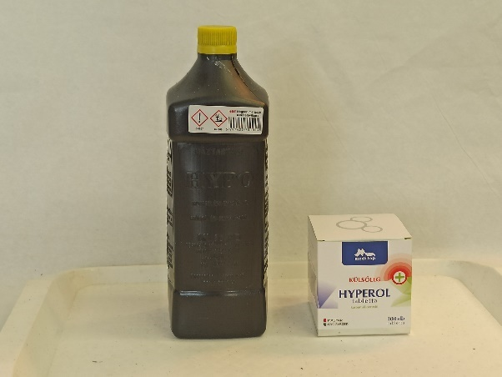
A kísérlethez szükséges anyagok
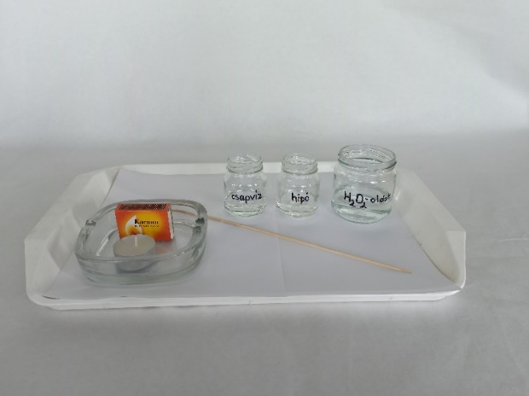
Az előkészített tálca

KÍSÉRLET:
1. kísérlet (kontrollkísérlet)  csapvíz + Hyperol tablettából készült oldat + parázsló gyújtópálca | 2. kísérlet  hipó + Hyperol tablettából készült oldat + parázsló gyújtópálca | 3. kísérlet  Nézzétek meg az alábbi linken lévő kísérletet, melyben a hidrogén-peroxid kálium-jodiddal reagál:  https://youtu.be/IqJSxwkTRMk

A KÍSÉRLETEK LÉPÉSEI:
(1) Meggyújtjuk a mécsest, majd parázsló gyújtópálcát készítünk.
(2) Az egyik üvegpohárban lévő csapvízhez kevés Hyperol oldatot öntünk, majd kb. 10 másodperc múlva a parázsló gyújtópálcát az üvegpohárba dugjuk.
(3) Megismételjük a kísérletet a hipóval is.
A kísérletek elvégzése közben készítsetek fényképeket, majd utána írjátok le a tapasztalatokat, a magyarázatot és a következtetést!
1. TAPASZTALATOK ÉS FÉNYKÉPEK:
(1): ……………………………………………………………………………………………………………………………………………………………………….
(2): ……………………………………………………………………………………………………………………………………………………………………….
(3): ……………………………………………………………………………………………………………………………………………………………………….
2. MAGYARÁZAT:
(1) ……………………………………………………………………………………………………………………………………………………………………….
(2) ……………………………………………………………………………………………………………………………………………………………………….
(3): ……………………………………………………………………………………………………………………………………………………………………….

3. KÖVETKEZTETÉS: ………………………………………………………………………………………………………………………………………………

4. GONDOLKODJUNK!

A hidrogén-peroxidhoz hasonlóan a hipót is fertőtlenítésre és színtelenítésre használják. Azonban a hipó alkalmazásának is megvannak a maga veszélyei.
„Az Egészségügyi Toxikológiai Tájékoztató Szolgálat tavaly 101 klórmérgezéses esetről szerzett tudomást. A balesetek többsége a háztartásokban következik be, ezért is fontos, hogy a klórtartalmú és a savas tisztítószerekkel óvatosan bánjunk.” – olvashatjuk a hazipatika.com oldalán.

A blikk.hu pedig az alábbiakat írja:
„A háztartásokban használt klórtartalmú fertőtlenítő- és tisztítószerek előírás szerint, önmagukban használva nem jelentenek veszélyt. Problémát az okoz, ha a hatásukat azzal szeretné valaki fokozni, hogy egyidejűleg vízkőoldót, vagy más vegyszert is önt a megtisztítandó felületre. Ilyenkor egy vegyi reakció révén klórgáz jön létre, ami belélegezve komoly tüneteket tud okozni.”

Nézzük meg, mi a kémiai magyarázata ennek? Mi történik, ha a hipót összeöntjük bármilyen savas oldattal, pl. sósavval? Töltsd ki az alábbi szöveget!

A hipó hatóanyaga a(z) ………………………………………………., amiből sósavval ……………………………………………..
keletkezik. A keletkezett vegyület egyensúlyra vezető reakcióban a sósavval …………………………………………. képez.
Írd fel a fent említett két reakciót, majd karikázd be a megfelelő nyilakat az alábbi ábrán, felidézve az egyensúlyra vezető reakciókról tanultakat!

………………………………………………. ……………………………………………….
a képződött klórgáz mennyisége

a hidrogénion koncentrációja
a levegőbe kerülő klórgáz mennyisége
a klórgáz mennyisége az oldatban
↑↓
↑↓

↑↓
↑↓
sósav hozzáadása

A hidrogén-peroxid mint „csodagyógyszer”?

(18. feladatlap, 1. típus: otthoni, receptszerű, tanári)
Kérjük szépen a tanár kollégákat, legyenek szívesek bátorítani a diákjaikat a kísérletezésre azzal, hogy kiemelik a kísérletek fontosságát a természettudományokban, és megdicsérik őket, ha jól gondolkodnak.
„Az eddig toroköblögetésre használt és sebfertőtlenítő hatásáról ismert szerről mára kiderült, hogy tisztítja a véredényeket, képes oxigénnel dúsítani a vért, így alkalmazhatjuk a szív- és érrendszeri betegségek gyógyítására; …, használhatjuk a gyulladásos betegségek ellenszereként, de az onkológiai betegségekre is hatékony gyógyszer.” – olvashatjuk Kovács József „A hidrogén-peroxid, az eltitkolt gyógyszer” című könyvében.
Az elmúlt években időről-időre felbukkannak olyan ehhez hasonló álhírek a hidrogén-peroxiddal kapcsolatban, amelyek szerint szinte minden betegség gyógyítására alkalmas, még a rákot is legyűri. Ebből az következne, hogy a koronavírus már meg se kottyant volna neki, ha elhittük volna a közelmúlt áltudományos cikkeiben írtakat…
A hidrogén-peroxid azonban csak külsőleg alkalmazható fertőtlenítőszer, lenyelni nem szabad! Érdekes anyag, mert attól függően, hogy milyen reakciópartnerrel kerül szembe, a redoxireakciókban oxidálószerként vagy redukálószerként is viselkedhet. Most azt fogjuk megvizsgálni, hogyan mutatható ki kísérletekkel, hogy a hidrogén-peroxid oxidáló- vagy redukálószerként viselkedik-e.

Jelöljétek a helyes választ a vastagon nyomtatott szavak közül a megfelelő aláhúzásával, vagy bekeretezésével, vagy a nem megfelelő áthúzásával!

Ha a hidrogén-peroxidból elektronleadással elemi oxigén keletkezik, akkor a hidrogén-peroxid oxidálódik /redukálódik, ezért oxidálószer / redukálószer.

ANYAGOK ÉS ESZKÖZÖK: csapvíz, hipó, Hyperol tablettából készült oldat, 3 kisebb üvegpohár/befőttesüveg, hurkapálca, mécses, gyufa (üvegtálban).
ELŐKÉSZÍTÉS: 100 ml vízben 8 db Hyperol tablettát kell feloldani a megfelelő koncentrációjú oldat elkészítéséhez. A hipót hígítás nélkül használjuk.

A kísérlethez szükséges anyagok
Az előkészített tálca

KÍSÉRLET:
1. kísérlet (kontrollkísérlet)  csapvíz + Hyperol tablettából készült oldat + parázsló gyújtópálca | 2. kísérlet  hipó + Hyperol tablettából készült oldat + parázsló gyújtópálca | 3. kísérlet  Nézzétek meg az alábbi linken lévő kísérletet, melyben a hidrogén-peroxid kálium-jodiddal reagál:  https://youtu.be/IqJSxwkTRMk

A KÍSÉRLETEK LÉPÉSEI:
(1) Meggyújtjuk a mécsest, majd parázsló gyújtópálcát készítünk.
(2) Az egyik üvegpohárban lévő csapvízhez kevés Hyperol oldatot öntünk, majd kb. 10 másodperc múlva a parázsló gyújtópálcát az üvegpohárba dugjuk.
(3) Megismételjük a kísérletet a hipóval is.
A kísérletek elvégzése közben készítsetek fényképeket, majd utána írjátok le a tapasztalatokat, a magyarázatot és a következtetést!
1. TAPASZTALATOK ÉS FÉNYKÉPEK:
(1).: A csapvíz esetén nem tapasztalunk változást.
(2): A hipó esetén buborékok keletkeznek, színtelen, szagtalan gáz hatására a parázsló gyújtópálca felizzik/pattogó hangot adva meggyullad.
(3): A kálium-jodid-oldat esetén az oldat megbarnul, a parázsló gyújtópálca változatlan marad.
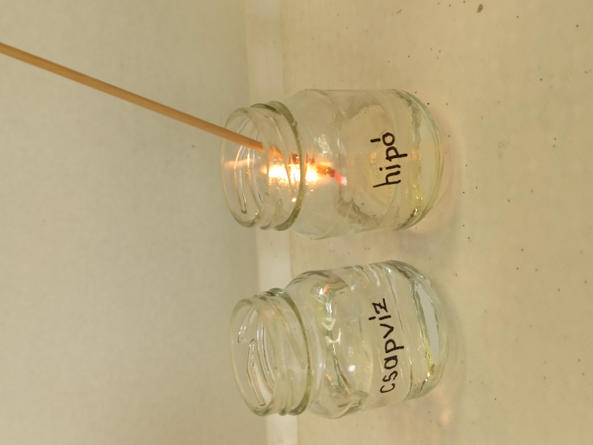
2. MAGYARÁZAT:
(1): A csapvíz csak hígítja a Hyperol oldatot. Kémiai reakció nem történik.
(2): A hipóban lévő nátrium-hipoklorit reakcióba lép a hidrogén-peroxiddal. A hidrogén-peroxidból oxigén képződik, mert a nátrium-hipoklorit erősebb oxidálószer nála. A képződött oxigén hatására a parázsló gyújtópálca felizzik/meggyullad.
(3): A kálium-jodid-oldatban lévő jodidionokat a hidrogén-peroxid oxidálja, elemi jód keletkezik. A jód barna színét látjuk. Gázképződés nem tapasztalható, a parázsló gyújtópálca változatlan marad.
3. KÖVETKEZTETÉS: A hidrogén-peroxid redukálószerként viselkedik a hipóval szemben, a kálium-jodiddal szemben pedig oxidálószerként.
4. GONDOLKODJUNK!

A hidrogén-peroxidhoz hasonlóan a hipót is fertőtlenítésre és színtelenítésre használják. Azonban a hipó alkalmazásának is megvannak a maga veszélyei.
„Az Egészségügyi Toxikológiai Tájékoztató Szolgálat tavaly 101 klórmérgezéses esetről szerzett tudomást. A balesetek többsége a háztartásokban következik be, ezért is fontos, hogy a klórtartalmú és a savas tisztítószerekkel óvatosan bánjunk.” – olvashatjuk a hazipatika.com oldalán.

A blikk.hu pedig az alábbiakat írja:
„A háztartásokban használt klórtartalmú fertőtlenítő- és tisztítószerek előírás szerint, önmagukban használva nem jelentenek veszélyt. Problémát az okoz, ha a hatásukat azzal szeretné valaki fokozni, hogy egyidejűleg vízkőoldót, vagy más vegyszert is önt a megtisztítandó felületre. Ilyenkor egy vegyi reakció révén klórgáz jön létre, ami belélegezve komoly tüneteket tud okozni.”

Nézzük meg, mi a kémiai magyarázata ennek? Mi történik, ha a hipót összeöntjük bármilyen savas oldattal, pl. sósavval? Töltsd ki az alábbi szöveget!

A hipó hatóanyaga a(z) nátrium-hipoklorit, amiből sósavval hipoklórossav keletkezik. A keletkezett vegyület egyensúlyra vezető reakcióban a sósavval klórgázt képez.

Írd fel a fent említett két reakciót, majd karikázd be a megfelelő nyilakat az alábbi ábrán, felidézve az egyensúlyra vezető reakciókról tanultakat!

NaOCl + HCl = HOCl + NaCl HOCl + HCl ⇌ Cl₂ + H₂O

↑ ↓
a képződött klórgáz mennyisége

a hidrogénion koncentrációja
a levegőbe kerülő klórgáz mennyisége
a klórgáz mennyisége az oldatban
sósav hozzáadása
↑ ↓

↑ ↓
↑ ↓

A hidrogén-peroxid mint „csodagyógyszer”?

(18. feladatlap, 2. típus: otthoni, recept+magyarázat, tanulói)

„Az eddig toroköblögetésre használt és sebfertőtlenítő hatásáról ismert szerről mára kiderült, hogy tisztítja a véredényeket, képes oxigénnel dúsítani a vért, így alkalmazhatjuk a szív- és érrendszeri betegségek gyógyítására; …, használhatjuk a gyulladásos betegségek ellenszereként, de az onkológiai betegségekre is hatékony gyógyszer.” – olvashatjuk Kovács József „A hidrogén-peroxid, az eltitkolt gyógyszer” című könyvében.
Az elmúlt években időről-időre felbukkannak olyan ehhez hasonló álhírek a hidrogén-peroxiddal kapcsolatban, amelyek szerint szinte minden betegség gyógyítására alkalmas, még a rákot is legyűri. Ebből az következne, hogy a koronavírus már meg se kottyant volna neki, ha elhittük volna a közelmúlt áltudományos cikkeiben írtakat…
A hidrogén-peroxid azonban csak külsőleg alkalmazható fertőtlenítőszer, lenyelni nem szabad! Érdekes anyag, mert attól függően, hogy milyen reakciópartnerrel kerül szembe, a redoxireakciókban oxidálószerként vagy redukálószerként is viselkedhet. Most azt fogjuk megvizsgálni, hogyan mutatható ki kísérletekkel, hogy a hidrogén-peroxid oxidáló- vagy redukálószerként viselkedik-e.

Jelöljétek a helyes választ a vastagon nyomtatott szavak közül a megfelelő aláhúzásával, vagy bekeretezésével, vagy a nem megfelelő áthúzásával!

Ha a hidrogén-peroxidból elektronleadással elemi oxigén keletkezik, akkor a hidrogén-peroxid oxidálódik /redukálódik, ezért oxidálószer / redukálószer.

ANYAGOK ÉS ESZKÖZÖK: csapvíz, hipó, Hyperol tablettából készült oldat, 3 kisebb üvegpohár/befőttesüveg, hurkapálca, mécses, gyufa (üvegtálban).
ELŐKÉSZÍTÉS: 100 ml vízben 8 db Hyperol tablettát kell feloldani a megfelelő koncentrációjú oldat elkészítéséhez. A hipót hígítás nélkül használjuk.

A kísérlethez szükséges anyagok
Az előkészített tálca

KÍSÉRLET:
1. kísérlet (kontrollkísérlet)  csapvíz + Hyperol tablettából készült oldat + parázsló gyújtópálca | 2. kísérlet  hipó + Hyperol tablettából készült oldat + parázsló gyújtópálca | 3. kísérlet  Nézzétek meg az alábbi linken lévő kísérletet, melyben a hidrogén-peroxid kálium-jodiddal reagál:  https://youtu.be/IqJSxwkTRMk
A KÍSÉRLETEK LÉPÉSEI:
(1) Meggyújtjuk a mécsest, majd parázsló gyújtópálcát készítünk.
(2) Az egyik üvegpohárban lévő csapvízhez kevés Hyperol oldatot öntünk, majd kb. 10 másodperc múlva a parázsló gyújtópálcát az üvegpohár gázterébe dugjuk.
(3) Megismételjük a kísérletet a hipóval is.
A kísérletek elvégzése közben készítsetek fényképeket, majd utána írjátok le a tapasztalatokat, a magyarázatot és a következtetést!
1. TAPASZTALATOK ÉS FÉNYKÉPEK:
(1): ……………………………………………………………………………………………………………………………………………………………………….
(2): ………………………………………………………………………………………………………………………………………………………………………
(3): ……………………………………………………………………………………………………………………………………………………………………….

2. MAGYARÁZAT:
(1): ………………………………………………………………………………………………………………………………………………………………………
(2): ………………………………………………………………………………………………………………………………………………………………………
(3): ……………………………………………………………………………………………………………………………………………………………………….

3. KÖVETKEZTETÉS: ……………………………………………………………………………………………………………………………………
A valódi tudományban a bizonyítékokat jól megtervezett kísérletekkel gyűjtik. Azért, hogy áltudományos nézetekkel és átverésekkel ne vezethessenek félre benneteket, jó, ha megértitek, hogyan kell helyesen megtervezni egy kísérletet. Ennek érdekében válaszoljatok a következő kérdésekre!
4. MI VOLT A FÜGGETLEN VÁLTOZÓ, AMIT NEKTEK KELLETT VÁLTOZTATNI A KÍSÉRLETEK SORÁN? (EGYSZERRE
CSAK EGY TÉNYEZŐT SZABAD VÁLTOZTATNI!) …………………………………………………………………………………………..……….
…………………………………………………………………………………………………………………………………………………………………………….
5. MI VOLT A FÜGGŐ VÁLTOZÓ, AMINEK A VÁLTOZÁSA A FÜGGETLEN VÁLTOZÓTÓL FÜGGÖTT? ………………………….
…………………………………………………………………………………………………………………………………………………………………………….
6. HOGYAN TUDTÁTOK VIZSGÁLNI EZT? ……………………………………………………………………………………………………………….
7. FELTÉTELEZÉS (HIPOTÉZIS): Ha …………………………………………………………………………. (a független változó a
tervezett módon változik), akkor …………………………………………………………………………… (a függő változó ilyen módon fog változni).
8. A KÖVETKEZŐK KÖZÜL MELYEK VOLTAK AZ ÁLLANDÓK, AMELYEKNEK AZONOSAKNAK KELLETT LENNIÜK MINDEN KÍSÉRLETBEN? Jelöljétek ✚ jellel! Amely(ek)nek nem kellett azonosnak lennie/lenniük, jelöljétek ➖ jellel!
⬜ A reagens hozzáadása és a parázsló gyújtópálca odatartása között eltelt idő; ⬜ A Hyperol oldat térfogata; ⬜ Az üvegpohár térfogata; ⬜ A gyújtópálca hossza

9. GONDOLKODJUNK!

A hidrogén-peroxidhoz hasonlóan a hipót is fertőtlenítésre és színtelenítésre használják. Azonban a hipó alkalmazásának is megvannak a maga veszélyei.
„Az Egészségügyi Toxikológiai Tájékoztató Szolgálat tavaly 101 klórmérgezéses esetről szerzett tudomást. A balesetek többsége a háztartásokban következik be, ezért is fontos, hogy a klórtartalmú és a savas tisztítószerekkel óvatosan bánjunk.” – olvashatjuk a hazipatika.com oldalán.

A blikk.hu pedig az alábbiakat írja:
„A háztartásokban használt klórtartalmú fertőtlenítő- és tisztítószerek előírás szerint, önmagukban használva nem jelentenek veszélyt. Problémát az okoz, ha a hatásukat azzal szeretné valaki fokozni, hogy egyidejűleg vízkőoldót, vagy más vegyszert is önt a megtisztítandó felületre. Ilyenkor egy vegyi reakció révén klórgáz jön létre, ami belélegezve komoly tüneteket tud okozni.”

Nézzük meg, mi a kémiai magyarázata ennek? Mi történik, ha a hipót összeöntjük bármilyen savas oldattal, pl. sósavval? Töltsd ki az alábbi szöveget!

A hipó hatóanyaga a(z) ………………………………………………., amiből sósavval ……………………………………………..
keletkezik. A keletkezett vegyület egyensúlyra vezető reakcióban a sósavval …………………………………………. képez.

Írd fel a fent említett két reakciót, majd karikázd be a megfelelő nyilakat az alábbi ábrán, felidézve az egyensúlyra vezető reakciókról tanultakat!

………………………………………………. ……………………………………………….

a képződött klórgáz mennyisége

a hidrogénion koncentrációja
a levegőbe kerülő klórgáz mennyisége
a klórgáz mennyisége az oldatban
↑ ↓
↑ ↓

↑ ↓
↑ ↓
sósav hozzáadása

A hidrogén-peroxid mint „csodagyógyszer”?

(18. feladatlap, 2. típus: otthoni, recept+magyarázat, tanári)
Kérjük szépen a tanár kollégákat, legyenek szívesek bátorítani a diákjaikat a kísérlettervezéssel kapcsolatos kérdések megválaszolására azzal, hogy kiemelik annak hasznosságát, és megdicsérik őket, ha jól gondolkodnak.
„Az eddig toroköblögetésre használt és sebfertőtlenítő hatásáról ismert szerről mára kiderült, hogy tisztítja a véredényeket, képes oxigénnel dúsítani a vért, így alkalmazhatjuk a szív- és érrendszeri betegségek gyógyítására; …, használhatjuk a gyulladásos betegségek ellenszereként, de az onkológiai betegségekre is hatékony gyógyszer.” – olvashatjuk Kovács József „A hidrogén-peroxid, az eltitkolt gyógyszer” című könyvében.
Az elmúlt években időről-időre felbukkannak olyan ehhez hasonló álhírek a hidrogén-peroxiddal kapcsolatban, amelyek szerint szinte minden betegség gyógyítására alkalmas, még a rákot is legyűri. Ebből az következne, hogy a koronavírus már meg se kottyant volna neki, ha elhittük volna a közelmúlt áltudományos cikkeiben írtakat…
A hidrogén-peroxid azonban csak külsőleg alkalmazható fertőtlenítőszer, lenyelni nem szabad! Érdekes anyag, mert attól függően, hogy milyen reakciópartnerrel kerül szembe, a redoxireakciókban oxidálószerként vagy redukálószerként is viselkedhet. Most azt fogjuk megvizsgálni, hogyan mutatható ki kísérletekkel, hogy a hidrogén-peroxid oxidáló- vagy redukálószerként viselkedik-e.

Jelöljétek a helyes választ a vastagon nyomtatott szavak közül a megfelelő aláhúzásával, vagy bekeretezésével, vagy a nem megfelelő áthúzásával!

Ha a hidrogén-peroxidból elektronleadással elemi oxigén keletkezik, akkor a hidrogén-peroxid oxidálódik /redukálódik, ezért oxidálószer / redukálószer.

ANYAGOK ÉS ESZKÖZÖK: csapvíz, hipó, Hyperol tablettából készült oldat, 3 kisebb üvegpohár/befőttesüveg, hurkapálca, mécses, gyufa (üvegtálban).
ELŐKÉSZÍTÉS: 100 ml vízben 8 db Hyperol tablettát kell feloldani a megfelelő koncentrációjú oldat elkészítéséhez. A hipót hígítás nélkül használjuk.

A kísérlethez szükséges anyagok
Az előkészített tálca

KÍSÉRLET:
1. kísérlet (kontrollkísérlet)  csapvíz + Hyperol tablettából készült oldat + parázsló gyújtópálca | 2. kísérlet  hipó + Hyperol tablettából készült oldat + parázsló gyújtópálca | 3. kísérlet  Nézzétek meg az alábbi linken lévő kísérletet, melyben a hidrogén-peroxid a kálium-jodiddal reagál:  https://youtu.be/IqJSxwkTRMk

A KÍSÉRLETEK LÉPÉSEI:
(1) Meggyújtjuk a mécsest, majd parázsló gyújtópálcát készítünk.
(2) Az egyik üvegpohárban lévő csapvízhez kevés Hyperol oldatot öntünk, majd kb. 10 másodperc múlva a parázsló gyújtópálcát az üvegpohárba dugjuk.
(3) Megismételjük a kísérletet a hipóval is.
A kísérletek elvégzése közben készítsetek fényképeket, majd utána írjátok le a tapasztalatokat, a magyarázatot és a következtetést!
1. TAPASZTALATOK:
(1).: A csapvíz esetén nem tapasztalunk változást.
(2): A hipó esetén buborékok keletkeznek, színtelen, szagtalan gáz hatására a parázsló gyújtópálca felizzik/pattogó hangot adva meggyullad.
(3): A kálium-jodid-oldat esetén az oldat megbarnul, a parázsló gyújtópálca változatlan marad.
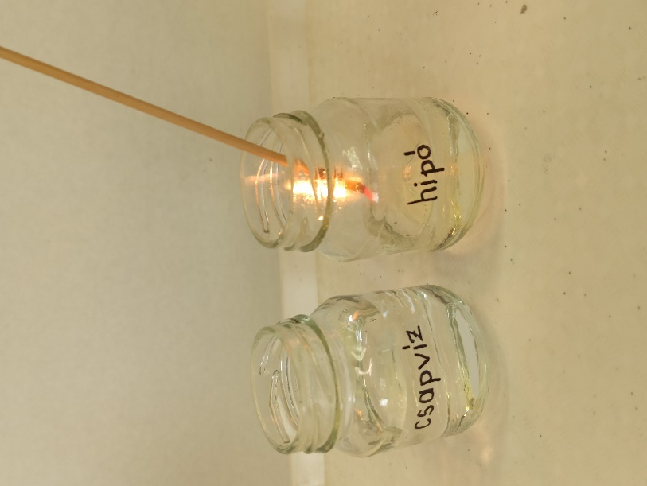

2. MAGYARÁZAT:
(1): A csapvíz csak hígítja a Hyperol oldatot. Kémiai reakció nem történik.
(2): A hipóban lévő nátrium-hipoklorit reakcióba lép a hidrogén-peroxiddal. A hidrogén-peroxidból oxigén képződik, mert a nátrium-hipoklorit erősebb oxidálószer nála. A képződött oxigén hatására a parázsló gyújtópálca felizzik/meggyullad.
(3): A kálium-jodid-oldatban lévő jodidionokat a hidrogén-peroxid oxidálja, elemi jód keletkezik. A jód barna színét látjuk.
3. KÖVETKEZTETÉS: A hidrogén-peroxid redukálószerként viselkedik a hipóval szemben, a kálium-jodiddal szemben pedig oxidálószerként.
A valódi tudományban a bizonyítékokat jól megtervezett kísérletekkel gyűjtik. Azért, hogy áltudományos nézetekkel és átverésekkel ne vezethessenek félre benneteket, jó, ha megértitek, hogyan kell helyesen megtervezni egy kísérletet. Ennek érdekében válaszoljatok a következő kérdésekre!
4. MI VOLT A FÜGGETLEN VÁLTOZÓ, AMIT NEKTEK KELLETT VÁLTOZTATNI A KÍSÉRLETEK SORÁN? (EGYSZERRE
CSAK EGY TÉNYEZŐT SZABAD VÁLTOZTATNI!) A kísérletben használt reagens kémiai minősége, amit a hidrogén-peroxiddal reagáltatunk.
5. MI VOLT A FÜGGŐ VÁLTOZÓ, AMINEK A VÁLTOZÁSA A FÜGGETLEN VÁLTOZÓTÓL FÜGGÖTT? A hidrogén-peroxid oxidálószerként vagy redukálószerként viselkedik-e.
6. HOGYAN TUDTÁTOK VIZSGÁLNI EZT? A parázsló gyújtópálca viselkedésén keresztül. Felizzik/meggyullad.
7. FELTÉTELEZÉS (HIPOTÉZIS): Ha a parázsló gyújtópálca felizzik/meggyullad (a független változó a tervezett módon változik), akkor a hidrogén-peroxid redukálószerként viselkedik (a függő változó ilyen módon fog változni).
8. A KÖVETKEZŐK KÖZÜL MELYEK VOLTAK AZ ÁLLANDÓK, AMELYEKNEK AZONOSAKNAK KELLETT LENNIÜK MINDEN KÍSÉRLETBEN? Jelöljétek ✚ jellel! Amely(ek)nek nem kellett azonosnak lennie/lenniük, jelöljétek ➖ jellel!
✚ A reagens hozzáadása és a parázsló gyújtópálca odatartása között eltelt idő; ✚ A Hyperol oldat térfogata; ➖ Az üvegpohár térfogata; ➖ A gyújtópálca hossza

9. GONDOLKODJUNK!

A hidrogén-peroxidhoz hasonlóan a hipót is fertőtlenítésre és színtelenítésre használják. Azonban a hipó alkalmazásának is megvannak a maga veszélyei.
„Az Egészségügyi Toxikológiai Tájékoztató Szolgálat tavaly 101 klórmérgezéses esetről szerzett tudomást. A balesetek többsége a háztartásokban következik be, ezért is fontos, hogy a klórtartalmú és a savas tisztítószerekkel óvatosan bánjunk.” – olvashatjuk a hazipatika.com oldalán.

A blikk.hu pedig az alábbiakat írja:
„A háztartásokban használt klórtartalmú fertőtlenítő- és tisztítószerek előírás szerint, önmagukban használva nem jelentenek veszélyt. Problémát az okoz, ha a hatásukat azzal szeretné valaki fokozni, hogy egyidejűleg vízkőoldót, vagy más vegyszert is önt a megtisztítandó felületre. Ilyenkor egy vegyi reakció révén klórgáz jön létre, ami belélegezve komoly tüneteket tud okozni.”

Nézzük meg, mi a kémiai magyarázata ennek? Mi történik, ha a hipót összeöntjük bármilyen savas oldattal, pl. sósavval? Töltsd ki az alábbi szöveget!

A hipó hatóanyaga a(z) nátrium-hipoklorit, amiből sósavval hipoklórossav keletkezik. A keletkezett vegyület egyensúlyra vezető reakcióban a sósavval klórgázt képez.

Írd fel a fent említett két reakciót, majd karikázd be a megfelelő nyilakat az alábbi ábrán, felidézve az egyensúlyra vezető reakciókról tanultakat!

NaOCl + HCl = HOCl + NaCl HOCl + HCl ⇌ Cl₂ + H₂O

↑ ↓

a képződött klórgáz mennyisége

a hidrogénion koncentrációja
a levegőbe kerülő klórgáz mennyisége
a klórgáz mennyisége az oldatban
sósav hozzáadása

↑ ↓

↑ ↓

↑ ↓

A hidrogén-peroxid mint „csodagyógyszer”?

(18. feladatlap, 3. típus: otthoni, kísérlettervező, tanulói)

„Az eddig toroköblögetésre használt és sebfertőtlenítő hatásáról ismert szerről mára kiderült, hogy tisztítja a véredényeket, képes oxigénnel dúsítani a vért, így alkalmazhatjuk a szív- és érrendszeri betegségek gyógyítására; …, használhatjuk a gyulladásos betegségek ellenszereként, de az onkológiai betegségekre is hatékony gyógyszer.” – olvashatjuk Kovács József „A hidrogén-peroxid, az eltitkolt gyógyszer” című könyvében.
Az elmúlt években időről-időre felbukkannak olyan ehhez hasonló álhírek a hidrogén-peroxiddal kapcsolatban, amelyek szerint szinte minden betegség gyógyítására alkalmas, még a rákot is legyűri. Ebből az következne, hogy a koronavírus már meg se kottyant volna neki, ha elhittük volna a közelmúlt áltudományos cikkeiben írtakat…
A hidrogén-peroxid azonban csak külsőleg alkalmazható fertőtlenítőszer, lenyelni nem szabad! Érdekes anyag, mert attól függően, hogy milyen reakciópartnerrel kerül szembe, a redoxireakciókban oxidálószerként vagy redukálószerként is viselkedhet. Most azt fogjuk megvizsgálni, hogyan mutatható ki kísérletekkel, hogy a hidrogén-peroxid oxidáló- vagy redukálószerként viselkedik-e.

Jelöljétek a helyes választ a vastagon nyomtatott szavak közül a megfelelő aláhúzásával, vagy bekeretezésével, vagy a nem megfelelő áthúzásával!

Ha a hidrogén-peroxidból elektronleadással elemi oxigén keletkezik, akkor a hidrogén-peroxid oxidálódik /redukálódik, ezért oxidálószer / redukálószer.

Tervezzetek kísérletet annak eldöntésére, hogy hogyan lehet egy gyújtópálca és gyufa segítségével eldönteni, hogy a Hyperol tablettából készült oldatban lévő hidrogén-peroxid oxidálószerként vagy redukálószerként viselkedik-e a hipóban lévő nátrium-hipoklorittal szemben!

A valódi tudományban a bizonyítékokat jól megtervezett kísérletekkel gyűjtik. Azért, hogy áltudományos nézetekkel és átverésekkel ne vezethessenek félre benneteket, jó, ha megértitek, hogyan kell helyesen megtervezni egy kísérletet. Ennek érdekében válaszoljatok a következő kérdésekre!

ANYAGOK ÉS ESZKÖZÖK: csapvíz, hipó, Hyperol tablettából készült oldat, 3 kisebb üvegpohár/befőttesüveg, hurkapálca, mécses, gyufa (üvegtálban).
ELŐKÉSZÍTÉS: 100 ml vízben 8 db Hyperol tablettát kell feloldani a megfelelő koncentrációjú oldat elkészítéséhez. A hipót hígítás nélkül használjuk.

A kísérlethez szükséges anyagok
Az előkészített tálca

1. MI A FÜGGETLEN VÁLTOZÓ, AMIT NEKTEK KELL VÁLTOZTATNI A KÍSÉRLETEK SORÁN? (EGYSZERRE CSAK EGY
TÉNYEZŐT SZABAD VÁLTOZTATNI!) ………………………………………………………………………………………………………………
………………………………………………………………………………………………………………………………………………………………………….
2. MI A FÜGGŐ VÁLTOZÓ, AMINEK A VÁLTOZÁSA A FÜGGETLEN VÁLTOZÓTÓL FÜGG? ………………………………………….
………………………………………………………………………………………………………………………………………………………………………….
3. HOGYAN TUDJÁTOK VIZSGÁLNI EZT? …………………………………………………………………………………………………………….
4. FELTÉTELEZÉS (HIPOTÉZIS): Ha …………………………………………………………………………. (a független változó a
tervezett módon változik), akkor …………………………………………………………………………… (a függő változó ilyen módon fog változni).
5. HOGYAN VÁLTOZHAT EZ A FÜGGETLEN VÁLTOZÓ? Tervezzétek meg, mit kell csinálni az egyes kísérletekben?
1. kísérlet (kontrollkísérlet) | 2. kísérlet | 3. kísérlet  Nézzétek meg az alábbi linken lévő kísérletet, melyben a hidrogén-peroxid a kálium-jodiddal reagál:  https://youtu.be/IqJSxwkTRMk
6. A KÖVETKEZŐK KÖZÜL MELYEK LESZNEK AZ ÁLLANDÓK, AMELYEKNEK AZONOSAKNAK KELL LENNIÜK MINDEN KÍSÉRLETBEN? Jelöljétek ✚ jellel! Amely(ek)nek nem kell azonosnak lennie/lenniük, jelöljétek ➖ jellel!
⬜ A reagens hozzáadása és a parázsló gyújtópálca odatartása között eltelt idő; ⬜ A Hyperol oldat térfogata; ⬜ Az üvegpohár térfogata; ⬜ A gyújtópálca hossza
7. A KÍSÉRLETEK LÉPÉSEI:
…………………………………………………………………………………………………………………………………………………………………………….
…………………………………………………………………………………………………………………………………………………………………………….
…………………………………………………………………………………………………………………………………………………………………………….
…………………………………………………………………………………………………………………………………………………………………………….
…………………………………………………………………………………………………………………………………………………………………………….

A kísérletek elvégzése közben készítsetek fényképeket, majd utána írjátok le a tapasztalatokat, a magyarázatot és a következtetést!
8. TAPASZTALATOK:
1.: ……………………………………………………………………………………………………………………………………………………………………….
2.: ……………………………………………………………………………………………………………………………………………………………………….
3.: ……………………………………………………………………………………………………………………………………………………………………….
9. MAGYARÁZAT:
1. ……………………………………………………………………………………………………………………………………………………………………….
2. ……………………………………………………………………………………………………………………………………………………………………….
3. ……………………………………………………………………………………………………………………………………………………………………….

10. KÖVETKEZTETÉS: ……………………………………………………………………………………………………………………………………

11. GONDOLKODJUNK!

A hidrogén-peroxidhoz hasonlóan a hipót is fertőtlenítésre és színtelenítésre használják. Azonban a hipó alkalmazásának is megvannak a maga veszélyei.
„Az Egészségügyi Toxikológiai Tájékoztató Szolgálat tavaly 101 klórmérgezéses esetről szerzett tudomást. A balesetek többsége a háztartásokban következik be, ezért is fontos, hogy a klórtartalmú és a savas tisztítószerekkel óvatosan bánjunk.” – olvashatjuk a hazipatika.com oldalán.

A blikk.hu pedig az alábbiakat írja:
„A háztartásokban használt klórtartalmú fertőtlenítő- és tisztítószerek előírás szerint, önmagukban használva nem jelentenek veszélyt. Problémát az okoz, ha a hatásukat azzal szeretné valaki fokozni, hogy egyidejűleg vízkőoldót, vagy más vegyszert is önt a megtisztítandó felületre. Ilyenkor egy vegyi reakció révén klórgáz jön létre, ami belélegezve komoly tüneteket tud okozni.”

Nézzük meg, mi a kémiai magyarázata ennek? Mi történik, ha a hipót összeöntjük bármilyen savas oldattal, pl. sósavval? Töltsd ki az alábbi szöveget!

A hipó hatóanyaga a(z) ……………………………………………………, amiből sósavval ……………………………………. keletkezik.
A keletkezett vegyület egyensúlyra vezető reakcióban a sósavval ………………………………………. képez.

Írd fel a fent említett két reakciót, majd karikázd be a megfelelő nyilakat az alábbi ábrán, felidézve az egyensúlyra vezető reakciókról tanultakat!

…………………………………………………………… ……………………………………………..

sósav hozzáadása
a képződött klórgáz mennyisége

a hidrogénion koncentrációja
a levegőbe kerülő klórgáz mennyisége
a klórgáz mennyisége az oldatban
↑↓
↑↓

↑↓
↑↓

A hidrogén-peroxid mint „csodagyógyszer”?

(18. feladatlap, 3. típus: otthoni, kísérlettervező, tanári)
Kérjük szépen a tanár kollégákat, legyenek szívesek bátorítani a diákjaikat a kísérlettervezéssel kapcsolatos kérdések megválaszolására azzal, hogy kiemelik annak hasznosságát, és megdicsérik őket, ha jól gondolkodnak.
„Az eddig toroköblögetésre használt és sebfertőtlenítő hatásáról ismert szerről mára kiderült, hogy tisztítja a véredényeket, képes oxigénnel dúsítani a vért, így alkalmazhatjuk a szív- és érrendszeri betegségek gyógyítására; …, használhatjuk a gyulladásos betegségek ellenszereként, de az onkológiai betegségekre is hatékony gyógyszer.” – olvashatjuk Kovács József „A hidrogén-peroxid, az eltitkolt gyógyszer” című könyvében.
Az elmúlt években időről-időre felbukkannak olyan ehhez hasonló álhírek a hidrogén-peroxiddal kapcsolatban, amelyek szerint szinte minden betegség gyógyítására alkalmas, még a rákot is legyűri. Ebből az következne, hogy a koronavírus már meg se kottyant volna neki, ha elhittük volna a közelmúlt áltudományos cikkeiben írtakat…
A hidrogén-peroxid azonban csak külsőleg alkalmazható fertőtlenítőszer, lenyelni nem szabad! Érdekes anyag, mert attól függően, hogy milyen reakciópartnerrel kerül szembe, a redoxireakciókban oxidálószerként vagy redukálószerként is viselkedhet. Most azt fogjuk megvizsgálni, hogyan mutatható ki kísérletekkel, hogy a hidrogén-peroxid oxidáló- vagy redukálószerként viselkedik-e.

Jelöljétek a helyes választ a vastagon nyomtatott szavak közül a megfelelő aláhúzásával, vagy bekeretezésével, vagy a nem megfelelő áthúzásával!

Ha a hidrogén-peroxidból elektronleadással elemi oxigén keletkezik, akkor a hidrogén-peroxid oxidálódik /redukálódik, ezért oxidálószer / redukálószer.

Tervezzetek kísérletet annak eldöntésére, hogy hogyan lehet egy gyújtópálca és gyufa segítségével eldönteni, hogy a Hyperol tablettából készült oldatban lévő hidrogén-peroxid oxidálószerként vagy redukálószerként viselkedik-e a hipóban lévő nátrium-hipoklorittal szemben!

A valódi tudományban a bizonyítékokat jól megtervezett kísérletekkel gyűjtik. Azért, hogy áltudományos nézetekkel és átverésekkel ne vezethessenek félre benneteket, jó, ha megértitek, hogyan kell helyesen megtervezni egy kísérletet. Ennek érdekében válaszoljatok a következő kérdésekre!

ANYAGOK ÉS ESZKÖZÖK: csapvíz, hipó, Hyperol tablettából készült oldat, 3 kisebb üvegpohár/befőttesüveg, hurkapálca, mécses, gyufa (üvegtálban).
ELŐKÉSZÍTÉS: 100 ml vízben 8 db Hyperol tablettát kell feloldani a megfelelő koncentrációjú oldat elkészítéséhez. A hipót hígítás nélkül használjuk.

A kísérlethez szükséges anyagok
Az előkészített tálca

1. MI A FÜGGETLEN VÁLTOZÓ, AMIT NEKTEK KELL VÁLTOZTATNI A KÍSÉRLETEK SORÁN? (EGYSZERRE CSAK EGY TÉNYEZŐT SZABAD VÁLTOZTATNI!) A kísérletben használt reagens kémiai minősége, amit a hidrogén-peroxiddal reagáltatunk.
2. MI A FÜGGŐ VÁLTOZÓ, AMINEK A VÁLTOZÁSA A FÜGGETLEN VÁLTOZÓTÓL FÜGG? A hidrogén-peroxid oxidálószerként vagy redukálószerként viselkedik-e.
3. HOGYAN TUDJÁTOK VIZSGÁLNI EZT? A parázsló gyújtópálca viselkedésén keresztül. Felizzik/meggyullad.
4. FELTÉTELEZÉS (HIPOTÉZIS): Ha a parázsló gyújtópálca felizzik/meggyullad (a független változó a tervezett módon változik), akkor a hidrogén-peroxid redukálószerként viselkedik (a függő változó ilyen módon fog változni).
5. HOGYAN VÁLTOZHAT EZ A FÜGGETLEN VÁLTOZÓ? Tervezzétek meg, mit kell csinálni az egyes kísérletekben?
1. kísérlet (kontrollkísérlet)  csapvíz + Hyperol tablettából készült oldat + parázsló gyújtópálca | 2. kísérlet  pl. hipó + Hyperol tablettából készült oldat + parázsló gyújtópálca | 3. kísérlet  Nézzétek meg az alábbi linken lévő kísérletet, melyben a hidrogén-peroxid a kálum-jodiddal reagál:  https://youtu.be/IqJSxwkTRMk
6. A KÖVETKEZŐK KÖZÜL MELYEK LESZNEK AZ ÁLLANDÓK, AMELYEKNEK AZONOSAKNAK KELL LENNIÜK MINDEN KÍSÉRLETBEN? Jelöljétek ✚ jellel! Amely(ek)nek nem kell azonosnak lennie/lenniük, jelöljétek ➖ jellel!
✚ A reagens hozzáadása és a parázsló gyújtópálca odatartása között eltelt idő; ✚ A Hyperol oldat térfogata; ➖ Az üvegpohár térfogata; ➖ A gyújtópálca hossza
7. A KÍSÉRLETEK LÉPÉSEI:
- Meggyújtjuk a mécsest, majd parázsló gyújtópálcát készítünk.
- Az üvegpohárban lévő csapvízhez kevés Hyperol oldatot öntünk, majd kb. 10 másodperc múlva a parázsló gyújtópálcát az üvegpohárba dugjuk.
- Megismételjük a kísérletet a hipóval is.

A kísérletek elvégzése közben készítsetek fényképeket, majd utána írjátok le a tapasztalatokat, a magyarázatot és a következtetést!
8. TAPASZTALATOK:
(1): A csapvíz esetén nem tapasztalunk változást.
(2): A hipó esetén buborékok keletkeznek, színtelen, szagtalan gáz hatására a parázsló gyújtópálca felizzik/pattogó hangot adva meggyullad.
(3): A kálium-jodid-oldat esetén az oldat megbarnul, a parázsló gyújtópálca változatlan marad.
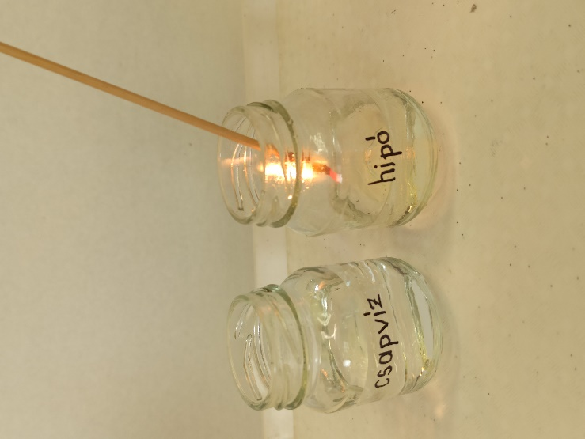

9. MAGYARÁZAT:
(1): A csapvíz csak hígítja a Hyperol oldatot. Kémiai reakció nem történik.
(2): A hipóban lévő nátrium-hipoklorit reakcióba lép a hidrogén-peroxiddal. A hidrogén-peroxidból oxigén képződik, mert a nátrium-hipoklorit erősebb oxidálószer nála. A képződött oxigén hatására a parázsló gyújtópálca felizzik/meggyullad.
(3): A kálium-jodid-oldatban lévő jodidionokat a hidrogén-peroxid oxidálja, elemi jód keletkezik. A jód barna színét látjuk. Gázképződés nem tapasztalható, a parázsló gyújtópálca változatlan marad.
10. KÖVETKEZTETÉS: A hidrogén-peroxid redukálószerként viselkedik a hipóval szemben.
11. GONDOLKODJUNK!

A hidrogén-peroxidhoz hasonlóan a hipót is fertőtlenítésre és színtelenítésre használják. Azonban a hipó alkalmazásának is megvannak a maga veszélyei.
„Az Egészségügyi Toxikológiai Tájékoztató Szolgálat tavaly 101 klórmérgezéses esetről szerzett tudomást. A balesetek többsége a háztartásokban következik be, ezért is fontos, hogy a klórtartalmú és a savas tisztítószerekkel óvatosan bánjunk.” – olvashatjuk a hazipatika.com oldalán.

A blikk.hu pedig az alábbiakat írja:
„A háztartásokban használt klórtartalmú fertőtlenítő- és tisztítószerek előírás szerint, önmagukban használva nem jelentenek veszélyt. Problémát az okoz, ha a hatásukat azzal szeretné valaki fokozni, hogy egyidejűleg vízkőoldót, vagy más vegyszert is önt a megtisztítandó felületre. Ilyenkor egy vegyi reakció révén klórgáz jön létre, ami belélegezve komoly tüneteket tud okozni.”

Nézzük meg, mi a kémiai magyarázata ennek? Mi történik, ha a hipót összeöntjük bármilyen savas oldattal, pl. sósavval? Töltsd ki az alábbi szöveget!

A hipó hatóanyaga a(z) nátrium-hipoklorit, amiből sósavval hipoklórossav keletkezik. A keletkezett vegyület egyensúlyra vezető reakcióban a sósavval klórgázt képez.

Írd fel a fent említett két reakciót, majd karikázd be a megfelelő nyilakat az alábbi ábrán, felidézve az egyensúlyra vezető reakciókról tanultakat!

NaOCl + HCl = HOCl + NaCl HOCl + HCl ⇌ Cl₂ + H₂O

a képződött klórgáz mennyisége

a hidrogénion koncentrációja
a levegőbe kerülő klórgáz mennyisége
a klórgáz mennyisége az oldatban
↑↓
↑↓

↑↓
↑↓
sósav hozzáadása

A gyakorló feladatlap a Kutatócsoport által, a Magyar Tudományos Akadémia Tantárgypedagógiai Kutatási Programja keretében, 2018-ban készített 18. feladatlapból származik (A Janus-arcú hidrogén-peroxid).
A táblázat a Hyperol tabletta betegtájékoztatójából származik.
Dr. Kovács József: A hidrogén-peroxid, az eltitkolt gyógyszer, Reménygyógyulás Kft., 2020, ISBN: 9786156156006
Dr. Kovács József: A hidrogén-peroxid, az eltitkolt gyógyszer, Reménygyógyulás Kft., 2020, ISBN: 9786156156006
Dr. Kovács József: A hidrogén-peroxid, az eltitkolt gyógyszer, Reménygyógyulás Kft., 2020, ISBN: 9786156156006
Dr. Kovács József: A hidrogén-peroxid, az eltitkolt gyógyszer, Reménygyógyulás Kft., 2020, ISBN: 9786156156006
Dr. Kovács József: A hidrogén-peroxid, az eltitkolt gyógyszer, Reménygyógyulás Kft., 2020, ISBN: 9786156156006
Dr. Kovács József: A hidrogén-peroxid, az eltitkolt gyógyszer, Reménygyógyulás Kft., 2020, ISBN: 9786156156006
Dr. Kovács József: A hidrogén-peroxid, az eltitkolt gyógyszer, Reménygyógyulás Kft., 2020, ISBN: 9786156156006
Dr. Kovács József: A hidrogén-peroxid, az eltitkolt gyógyszer, Reménygyógyulás Kft., 2020, ISBN: 9786156156006
Dr. Kovács József: A hidrogén-peroxid, az eltitkolt gyógyszer, Reménygyógyulás Kft., 2020, ISBN: 9786156156006
Dr. Kovács József: A hidrogén-peroxid, az eltitkolt gyógyszer, Reménygyógyulás Kft., 2020, ISBN: 9786156156006
Dr. Kovács József: A hidrogén-peroxid, az eltitkolt gyógyszer, Reménygyógyulás Kft., 2020, ISBN: 9786156156006
Dr. Kovács József: A hidrogén-peroxid, az eltitkolt gyógyszer, Reménygyógyulás Kft., 2020, ISBN: 9786156156006

